哈尔滨工业大学
企业资源规划与供应链管理系统
课堂笔记

徐竟祎：14S103030
2015/4/29

目 录

第一章 ERP系统概述 1
1.1 ERP课程介绍 1
1.2 ERP系统简介 4
1.3 ERP系统 11

第二章 ERP制造基础数据管理 13
2.1 ERP制造基础数据概述 13
2.2 企业资源计划系统（ERP） 14
2.3 能力与工艺数据管理 17
2.4 额定标准、期量标准与资源标准与费用标准 18

第三章 ERP生产计划与生产过程管理 19
3.1制造企业物料管理的基本问题 19
3.2 MRP基本原理与基本算法 19
3.3 制造企业生产计划编制方法 24
3.4制造企业车间管理概述 27
3.5 制造企业分类及管理概述 29

第四章 企业资源计划系统（ERP） 30
4.1 ERP库存管理与控制 30
4.2 ERP采购管理与控制 39
4.3 销售管理与控制 44

第五章 ERP财务与成本管理 47
5.1 财务与成本管理---资金流管理 47
5.2财务处理过程与记账方法 49
5.3 ERP财务管理 51
5.4 ERP成本管理与控制 52

第七章 ERP系统实施方法 58
7.1 什么是ERP实施 58
7.2 ERP实施组织、实施过程与实施顺序 58
7.3 ERP实施方法 60

第一章ERP系统概述
1.1 ERP课程介绍
- 课程教学目的
ERP是信息社会的广大知道企业所必需的信息系统之一
以ERP为代表的企业计算是软件技术发展趋势及发展源动力之一
ERP人才是软件及相关产业迫切需求的人才类别之一
本课程目的是培养软件公司、咨询公司和一般企业广泛需求的ERP人才，培养学生具有称为高级专业人才所必需的知识、素质和能力
掌握了ERP思想（不仅仅是思想，而且还有手段）
- 直接进行企业改革实践 ----卓越管理者或职业经理人（CEO）
- 或者指导企业改革实践（间接） ----信息总监或高级咨询师（CIO）
掌握了ERP软件系统
- 开发ERP软件系统 ----系统总设计师或高级系统设计师
- 实施ERP系统 ----高级咨询师或项目经理

- 课程教学内容
ERP是面向企业应用的大型管理类应用软件
- 企业是通过生产经营活动获得收入、支付费用、最终获得利润或效益的一个实体。
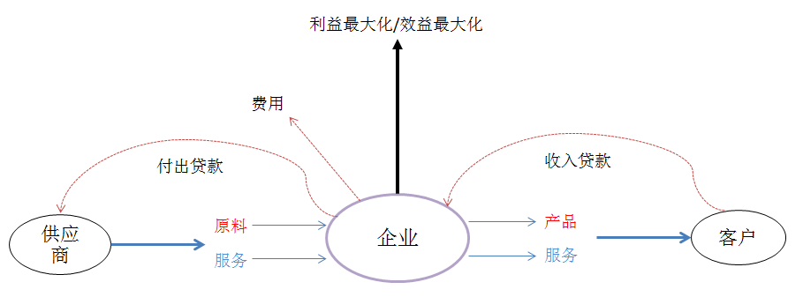
- 企业主要是围绕物料、资金及其转换来运行的。
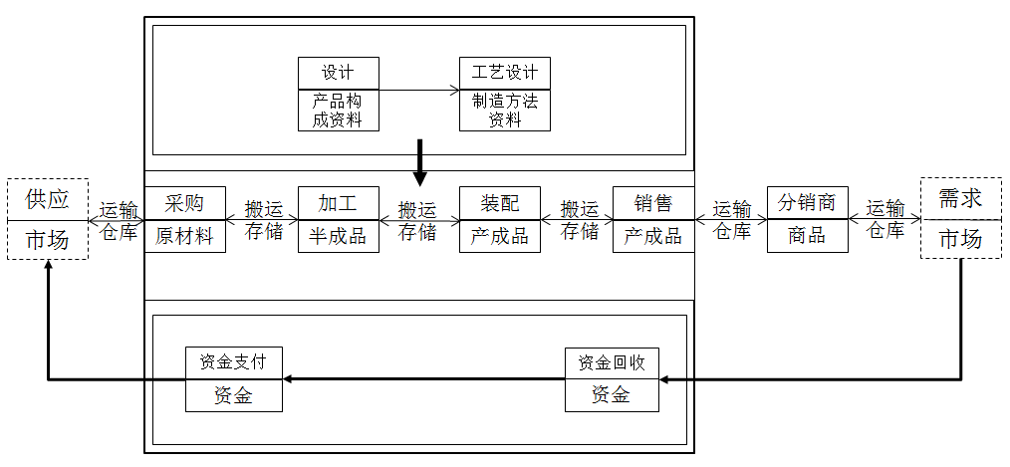
- 企业的主要活动
- 产品设计活动：完成产品构成的设计、产品制造方法的设计
- 制造活动：利用设备/人力等资源制造出产品
- 物流活动：物资流动，从供应商到企业，再由企业到客户（购销存）
- 经营活动：进行市场运作、获取订单
- 财务活动：资金运作与管理等
- 管理活动：管理产品设计、制造、物流、经营、财务等活动的活动
---通俗地，企业管理：管理企业的人、财、物，量、本、利
- 企业管理的目的----提高企业竞争力
- 竞争力，指企业经营与管理的能力，即创造产品和服务的能力
- Time：交货期 ----稳定性、快捷性、精准性、…
- Quality：质量 ----稳定性、可靠性、持久性、…
- Cost：成本 ----精准性、可控性、低廉性、…
- Service：服务 ----方便性、多样性、精准性、快捷性、…
- Environment：环保
- Knowledge：知识
ERP是为提高企业竞争力服务的大型企业类应用软件。
ERP是实现企业物流、资金流和信息流集成的企业管理系统
- 提高企业竞争力，需要物流、资金流和信息流的集成
- 物流：由供应商提供原材料开始、经企业加工制造成产品到把产品销售给客户这一过程实物的流动过程
- 资金流：客户购买产品后向企业支付货款，企业向供应商支付原材料货款，支付制造过程中发生的费用（如工资、能源费等）这一过程中货币化资产的流动过程
- 信息流：描述物流的信息、描述资金流的信息以及描述物流/资金流协调与控制的信息，这些信息的流动过程
- 实物与反映实物的信息的集成；实物之间转换的集成（物流集成；物流与信息流的集成）
- 货币化资产与反映货币化资产的信息的集成；货币化资产转换的集成（资金流集成；资金流与信息流的集成）
- 实物（物化资产）与货币资产转换的集成（物流、资金流与信息流的集成）
- 物流信息、资金流信息以及物流/资金流协调与控制信息之间的集成（信息流的集成）
ERP是以ERP管理思想为核心，以ERP软件为平台的现代企业管理系统
- ERP管理思想的起源----面向交货期的物料/资源管理
- MRP：物料需求计划(Material Requirement Planning)
- MRPII：制造资源计划(Manufacturing Resource Planning)
- ERP：企业资源计划(Enterprise Resource Planning)
- ERP管理思想的发展与融合
- JIT：准时生产(Just In Time)
- OPT：最优化生产(Optimal Production Technique)
- ……
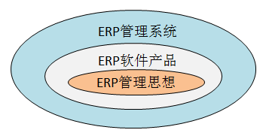
课程围绕ERP系统的核心内容理解与训练来组织
- ERP系统的核心
- 制造基础数据：ERP基于计划管理与控制的基础
- 生产计划与生产过程管理：ERP系统的核心之一，难点之一
- 库存、采购与销售：ERP系统的核心之二
- 财务与成本管理：ERP系统的核心之三
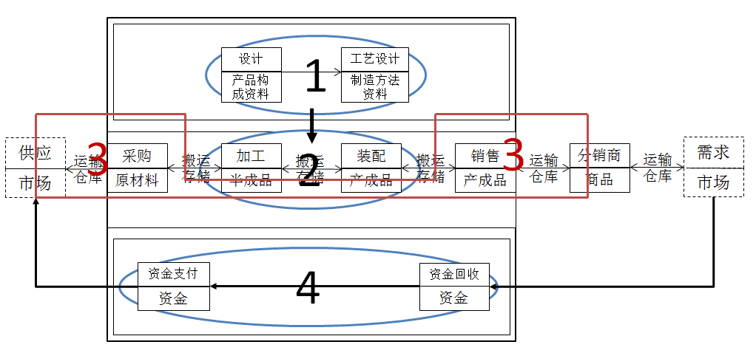
- 课程学习方法
“六基”学习
基本概念→基本思想→基本工作流程→基本管理方法→基本功能→基本应用实施方法
- 基本概念是指能正确理解ERP中的一些术语及其含义
- 基本思想是指能正确理解ERP系统所体现的先进管理思想
- 基本工作流程是指能正确理解企业应用ERP系统进行管理的规范化业务流程，管理思想是通过业务流程来实现的
- 基本管理方法是指能正确理解企业在基于ERP的管理中所需要的，也是ERP系统要支持的关键方法（从企业角度）/关键算法（从计算机角度）
- 基本功能是指能正确理解ERP软件系统的功能
- 基本实施方法是指能正确理解ERP系统在企业应用过程中的指导方法

1.2 ERP系统简介
- MRP的基本思想
MRP是为了精准管理物料而提出的一种思想
- 物料：物料是企业生产经营活动中，需要对外销售的、需要列入计划的、需要控制库存的、需要计量的、需要控制成本的一切物的统称。
例如：
- 产品、产品的配件（对外销售的）
- 毛坯、自制件、装配件、成品（列入计划制造的）
- 原材料、外购/配套件（需要外购的）
- 半成品、联产品/副产品、回用品、废弃物（需要控制成本的）
- 设备的备品备件、工艺装备、工具（需要控制成本的）
- 包装材料、标签、合格证、说明书（需要控制成本的）
- 能源（需要控制成本的）
- 物料管理
- 相关性
- 任何物料都由于某种需要而存在：需要者与被需要者配套
- 品种、规格、性能、质量、数量、时间的约束
- 流动性
- 流动性是相关性的结果，由供方向需方流动
- 不流动是一种浪费
- 价值
- 物料是有价值的，库存要占用流动资金
- 资金是有时间价值的，使用资金应实现利润
- 库存既是资产，也是负债
- 物料管理的基本要求
- 保证需求
正确、准确、及时（数量正确、时间正确、配套正确）
- 零库存
尽量降低库存，降低物料滞留库存的时间
- 实现物料精确管理的思想是：
- 依据产品结构来精确计算需求数量
- 产品结构由设计阶段产生
- 产品结构包含了精确的产品构成信息：一个父件由多少单位的子件构成
- 已知产品的需求数量，使可计算出零部件的需求数量，进而计算出原材料的需求数量
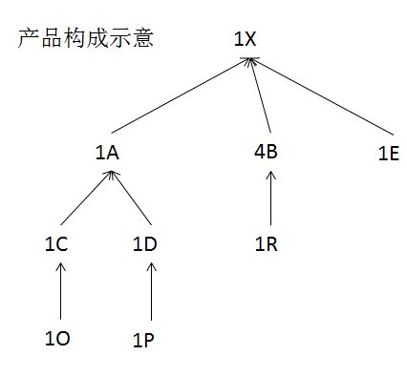
- 依据期量标准（时间坐标上的产品结构）来精确计算配套需求数量和需求日期
- 期量标准给出了当所有构成子件完成后，制造出父件的周期，该周期又称提前期
- 依据提前期与产品结构结合，便可采用倒推方式，由产品的交货期，计算出零部件的开始制造日期（父件的开工日期应是其所有子件的完工日期）
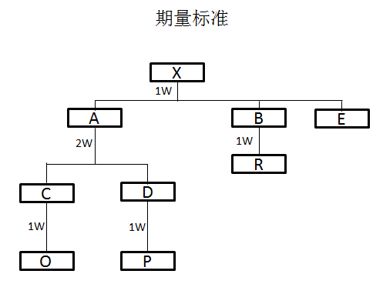

- MRP思想的实现：MRP为核心的系统，简称MRP系统
- 物料清单管理模块：管理产品结构信息及期量标准信息。物料清单----BOM：Bill Of Material。
- 主生产计划模块：管理和确定产品的生产需求/生产安排。主生产计划----MPS：Master Production Schedule。
- 库存管理模块：管理入库和出库，为计划提供库存量信息。IM：Inventory Management。
物料需求计划模块：由产品需求和库存量信息，依据产品结构及期量标准计算零部件需求和原材料需求。物料需求计划----MRP：Material Requirement Planning。

- MRP思想的实现：MRP为核心的系统，简称MRP系统
  - MRP系统构成
  - 物料清单管理模块：管理产品结构信息及期量标准信息，物料清单---BOM：Bill Of Material；
  - 主生产计划模块：管理和确定产品的生产需求、生产安排，主生产计划---MPS： Master Production Schedule；
  - 库存管理模块：管理入库和出库，微机化提供库存量信息，IM：Inventory Management。
主生产计划（MPS）
Master Production Schedule
物料需求计划（MRP）
Material Requirement Planning
BOM管理
库存管理
库房订单控制
车间订单控制
入库材料
出库材料/入库产品
出库产品
- MRP基本思想：按产品结构精确计算需求量。
- MRP的基本处理逻辑示意图
独立需求项目
Independent demand
计算净需求
Netting
计划订单
Order Planning
依据BOM分解
Order Planning
库存
作业单
物料清单
物料
主文件
非独立需求项目
Dependent demand
库存数量
已计划接受数量
提前期
作业调度政策

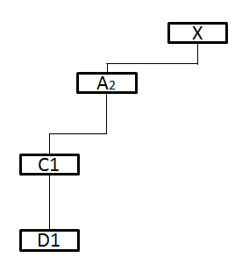
一个X需要2个A生产，1个A需要1个C，1个C需要一个D；

以第九周为例：
X 提前量=1 批量=1 现有量=0
时段 | 1 | 2 | 3 | 4 | 5 | 6 | 7 | 8 | 9 | 10 | 11 | 12
计划产出量 |  |  | 10 |  | 10 |  | 10 |  | 10 |  | 10
计划投入量 |  | 10 |  | 10 |  | 10 |  | 10 |  | 10 |  | 5
第九周要计划产出10个X，由于X的提前期是1，所以第8周要计划投入生产10个X；

A提前量=2 批量=1 现有量=0
时段 | 1 | 2 | 3 | 4 | 5 | 6 | 7 | 8 | 9 | 10 | 11 | 12
计划产出量 |  | 20 |  | 20 |  | 20 |  | 20 |  | 20 |  | 10
计划投入量 |  | 20 |  | 20 |  | 20 |  | 20 |  | 10
由于A的完工代表X的开始，所以若要在第8周投入生产10个X，且一个X需要2个A，所以第8周的时候要计划产出20个A。同理，A的提前期是2，所以第6周要计划投入20个A；

C提前量=1 批量=1 现有量=0
时段 | 1 | 2 | 3 | 4 | 5 | 6 | 7 | 8 | 9 | 10 | 11 | 12
在途量 | 20
计划产出量 |  | 20 |  | 20 |  | 20 |  | 20 |  | 10
计划投入量 | 20 |  | 20 |  | 20 |  | 20 |  | 10
C的完工代表A的开工，所以在第6周要计划生产A时，C应在第6周完工，且一个A需要一个C，C的提前期是1，所以在第6周的计划投入量是20

D提前量=1 批量=50 现有量=10
时段 | 1 | 2 | 3 | 4 | 5 | 6 | 7 | 8 | 9 | 10 | 11 | 12
毛需求 |  |  |  |  | 20
在途量
预计库存量 |  |  |  | 10 |  | 40
净需求 |  |  |  |  | 10
计划产出量 |  |  |  |  | 50
计划投入量 |  |  |  | 50
由于O的完工代表C的开始，所以要第五周开始生产C，其一个C需要一个D，所以第五周D的毛需求是20；而D现有量有10，所以第四周的预计库存量是10，所以净需求只要20-10=10；而在生产D时，一次性批量要生产50个，所以第五周的计划产出量是50，其提前期是1，所以在第4周要计划投入量50。而由于净需求是10，消耗掉了10个D，所以在第六周的预计库存量是50-10=40；

- MRP系统构成（续）
  - 物料需求计划模块：由产品需求和库存量信息，依据产品结构及期量标准计算零部件需求和原材料需求，物料需求计划---MRP：Material Requirement Planning。
  - 库房订单控制模块：依据物料需求计划模块的输出，下达并管理库房订单（外购需求控制）。
  - 车间订单控制模块：依据物料需求计划模块输出，下达并管理车间订单（自制需求控制）

- MRP系统基础上融入能力验证的系统，被称为闭环MRP系统
  - 闭环MRP系统的提出
  - 物料需求计划是一个无限能力计划，即：在进行物料需求计算过程中，不考虑能力需求（假设能力无限大，总能满足物料生产的需要）。
  - 上述假设不符合企业现实需求，企业现实需求是：每个企业都是有能力约束的；
  - 因此，物料需求计划编制的合理性（能否实现）就需要有能力方面的检验，可用能力是否满足实现物料需求计划的能力需求？

- 环MRP系统：对MPS和MRP进行能力需求计算，以判断是否可行！
- 能力与粗能力
  - 定义：物料生产过程中，一切制约物料生产的因素统称为能力。
  - 例如：为完成物料（产品/零部件）的生产，需要：
    - 利用设备进行加工
    - 利用劳动力进行生产
    - 利用工装/工具/卡具进行固定
    - 消耗能源，占用场地，利用资金
---上述设备，劳动力，工装/工具/卡具，能源，场地，资金等都可以被看做能力。
---通常情况下，一般制造企业把设备和劳动力等看作主要的能力，以工时作为基本度量单位，由于管理粗细度的需要，也有将长周期多类别能力总和作为基本度量单位，此种被称为粗能力。

- 闭环MRP系统增加了粗能力平衡和能力需求计划
  - 闭环MRP系统构成
    - 物料清单管理模块：（见前）
    - 主生产计划模块：（见前）
    - 粗能力平衡模块：依据MPS模块产生的住生产计划，计算粗能力需求，并与可用能力进行比较与平衡，以潘丹主生产计划可行性。粗能力平衡---RCCP：Roughly Cut Capacity Planning
    - 库存管理模块：（见前）

- MRPll系统
- MRPll系统是MRP基础上的扩展，是早期成熟的商品化软件系统。
- MRPll的基本思想
  - 制造资源计划---MRPll：Manufactureing Resource Planning
  - MRP：物料（资源）
  - 闭环MRP：物料（资源）
  - 闭环MRP：物料（资源）+能力（资源）
  - MRPll：物料（资源）+能力（资源）+资金（资源）

- MRPll系统是MRP基础上的扩展，是成熟的商品化软件系统
- MRPll的基本思想
- MRP管理为基础：MPS/RCCP---MRP/CRP---采购/自制---库存
- MRP管理的扩展：
  - 经营计==销售计划==销售管理---与MRP管理集成
  - 采购管理==库存管理==成本会计管理---与MRP管理集成
  - 财务管理
    - 总账
    - 应收帐
    - 应付帐

- MRPll系统
- MRPll逻辑流程

经营规划
销售规划
产品规划
资源需求计划
可行
物料需求计划
能力需求计划
可行
采购作业
车间作业
成本会计
销售与运作计划
- MRPll系统构成
- 制造数据管理模块
  - MRP系统物料清单管理模块基础上的扩展，包括资源清单，物料清单，能力清单，工艺清单等等；
- 经营规划模块
  - 经营规划属于企业的长期计划，它对企业的销售，制造，资源，财务等方面进行目标性战略规划，作为企业经营的指导性文件。

1.3 ERP系统
- ERP是伴随着企业需求扩展而出现的
- ERP的基本思想
  - MRP：物料（资源）
  - 闭环MRP：物料（资源）+能力（资源）
  - MRPll：物料（资源）+能力(资源)+资金（资源）
  - ERP：物料（资源）+能力（资源）+社会化资源（供应商，客户，分销商，服务商）

- ERP的基本思想：支持多类型企业的混合管理
- 企业类型
- 离散制造类型：产品生产过程是离散的非连续的，产品是由离散件构成的，产品中能够识别出构成产品的零件，只要想识别的话；
- 流程制造类型：产品生产过程是连续的不间断的，产品中不能够识别出构成产品的物料，因此，在流程企业中只有半成品，而没有零件一说。流程企业一般通过专用生产线来进行批量化，重复化或连续化生产。。
- 流通服务类型：一般没有制造环节，通过商品的购入，销售以及提供各种服务进行经营。
- 离散制造企业是最复杂的企业
- MTS：Make To Stock，按库存生产。当产品库存量下降到一定程度时就需要安排下一批产品的生产，关注点是产品库存量。MRP主要是针对此类企业而提出的。
- MTO：Make To Order，按订单制造。接受订单后，按订单要求进行生产，关注点是订单及其随机应变性。MTO一般指订单产品是已经设计好的，但可能需要工艺设计。
- ATO：Assemble To Order，按订单装配。接受订单后，按订单要求进行装配生产，企业通常备有标准的零部件，依据订单的要求选择零部件进行装配，关注点是订单产品的可配置性。

- ERP的基本思想：强化集成
- CERP系统的集成（主要的）
- 以生产计划为基础的三条主线控制的集成：自制控制主线；物料领用控制主线；物料外控制主线；
- 采购—质检—库存—结算—成本—应付—付款控制的集成；
- 销售订单—成品出入库—提货发货—应收催收—货款回收—客户服务的集成；
- 生产/采购/销售—成本核算—财务控制—绩效考核—薪资结算—人力资源管理的集成；
- 采购价格监控，物料入出库监控，生产出入库监控，成品入出库监控；

- ERP发展趋势
- 管理范围不断延伸
- 企业内向企业外扩展，与SCM/CRM/eC&eB集成；
- 管理范围不断延伸（续）
- 从管理到自动化，与制造自动化系统，如MES集成；
- 管理技术不断发展
- 更加面向市场，面向经营，面向销售，能够对市场快速响应；
- 从传统的事务管理，过程管理向综合决策，分析与优化方面发展；
- 更强调工作流及时对企业业务流程重组的支持；
- 具有较完善的企业财务管理体系，成本核算与成本控制不断强化；
- 注重支持不同先进管理模式即多种生产类型的混合管理；
- 国内ERP还从沿用国外管理模式，向简历子集独立管理模式方向发展，如哈尔滨工业大学提出的“基于时间-成本双主线的CERP管理模式”。
- 新型ERP系统的关键特征
- 基于快速建模的动态可置配性
- 基于软构建的可重构性
- 基于中间件的可集成性
- 业务处理与决策自动化
- 基于业务流程数据传递的自动化
- 基于信息分析与只是发展的监控和约束自动化
- 计划优化与决策的自动化
- 数据采集的自动化
- 多管理模式的融合性
- 可裁剪的系统自适应性
- 完全自主知识产权与适合中国国情

第二章 ERP制造基础数据管理
2.1 ERP制造基础数据概述
- 制造基础数据通常是影响全面，且需要分类，编码，区分的数据
- 分类可使管理更加清晰，查询更加方便，例如：
- 物料被分类为自制件，外购件和外购原材料等，不同类别物料有不同的管理要求（如自制件需要划分工艺路线和编制工艺过程，外购件需要管理外购提前期，外购批量等），自制件又分为标准件和非标准件等。
- 物料被分类为大五金，小五金，板材，管材类等
- 编码可帮助人和计算机快速识别其所标识的对象
- 制定编码规则----说明一个编码中每一位或几位所代表的含义
- 依据编码规则对每一对象进行编码
- 编码的规则
- 唯一性区分，便于计算机自动管理
- 易于记忆和易于使用性
- 可区分性：编码，编号与批号
- 每一种相同的对象有一个编码，此时编码区分的是一种对象和另一种对象，并不区分同种对象当中的每一个对象。如果要区分同种对象当中的每一个对象，则需要编码基础上增加顺序号等信息，此时被称为编号。而有时，则介于两者之间，既要比编码区分的细，同时又比编号区分的粗，也就是说，要区分到同种对象中的一组和另一组，此时，一般采取批次号（简称批号）来处理。
- 企业管理不同，则有不同的编码要求。有些要求区分到编码层次，有些则要区分到编号层次，有些则需要区分到批次号层次。

- 制造基础数据通常是企业各项工作需要的基准数据
- 基准是指完成某类工作所需要的一个“参照点”，“起点”，“基础”，“依据”等等。
- 例如：产品结构数据（BOM）
- 依据BOM可精准编制生产计划
- 依据BOM可精准计算采购需求
- 依据BOM可精准计算成本/价格
- 依据BOM可实现产品配套精准

2.2 企业资源计划系统（ERP）
- 物料
物料是企业生产经营活动中，需要对外销售的，需要列入计划的，需要控制库存的，需要计量的，需要控制成本的一切物的统称。

- 物料为什么要管理？
- 相关性
  - 任何物料都由于某种需要而存在：需要者与被需要者配套
  - 品种，规格，性能，质量，数量，时间的约束
- 流动性
- 流动性是相关性的结果，由供方向需方流动
- 不流动是一种浪费
- 价值
- 物料是有价值的，库存要占用流动资金
- 资金是有时间价值的，使用资金应实现利润
- 库存是资产，也是负债

- 物料分类与管理特性
- （1）独立需求物料和相关需求物料
- 知识独立需求：数量由市场决定
- 知识相关需求：依据独立或相关需求计算得到
- 即是独立又是相关需求：依据独立或相关需求计算得到的数量加上作为独立需求的数量
- （2）自制物料和外购物料
- 自制物料需要非常细致的工艺设计（工艺路线和工艺过程）
  - 通用件/标准件---很多产品中可通用使用，一般不按产品进行管理，将多个产品对通用件的需求合并按通用件进行管理。
  - 非标件---专为某产品设计制造，一般需要按产品进行管理
- 外购物料则不需要工艺，但需要管理外购物料的品质，提前期等
- 原材料：---可再加工成不同的零部件。原材料有型号，规格，品质等特性，采购批量与采购周期等特性。
- 外购件---直接加工好的零件。注意来自不同供应商的外购件的编码和自己的编码的对应性。
- （3）原材料，毛坯和零件
- 零件是有精确规格，形状与尺寸的物料
- 毛坯是为加工零件而准备的有相对标准规则形状的物料，通常在零件基础上考虑加工余量等信息，即毛坯经过加工后成为零件。毛坯或者经过铸造锻造工艺获得，或者在原材料基础上经过切割下料或拼接处理来获得。
- 原材料是直接外购获得的物料。
- （4）物料分类与仓储
- A. 一般企业依据物料特性设置不同仓库来管理：一个仓库可管理多种物料，而一种物料也可能由多个仓库来管理。例如：大五金库，小五金库等。
- B. 依据物料价值，企业又将物料分为ABC三类：最重要的为A类，其数量少，价值高；最不重要的为C类，其数量多，价值低；介于二者质检单为B类。
- （5）物料分类与财务成本
- 企业为进行存货核算，成本核算，也需要对物料进行分类。例如：原材料类，包含金属材料类和非金属材料类：而金属材料类又包括钢，铁，铝等。

  - 物料主文件
  - 物料管理的基本文件，它首先是一个物料编码文件，在此基础上，描述了物料技术属性，物料的库存属性，物料计划属性，物料的采购属性，物料的销售属性，物料的质量属性等
    - 物料技术属性：型号，规格尺寸，材质，净重，毛重
    - 物料计量属性：计量单位，倍量，标准系数（例如采购是以包为单位，每包有一个单价，而使用时是以个为单位，此时计量单位可设为个，倍量则设为1包的个数，标准系数则设为计量单位与包的换算关系）
    - 物料库存属性：是否库存控制，是否批次控制，各种分类属性，存储仓库，有效期，安全库存量，是否大批发料，盘点周期
    - 物料计划属性：订购策略，批量格则，批量，期量，自制/外购/外包，MPS项/MRP项，合格品率，虚拟件，关键件。

  - 物料清单的定义
    - BOM：Bill Of Material
      - 用规范的数据格式来描述产品结构关系的技术文件就是物料清单。

  - 物料清单的使用
    - 物料相关性查询
      - 产品需求每一个子孙零件的数量---正查
      - 零件被某一个产品/祖先零件需求的数量---反查
      - 例如：
- GBT需要T111的总数量
- T12被GBT需求的数量
- GBT需要每一个构成件的数量

- 物料清单的信息模型
  - 将层次展开型描述信息转换为父子关系信息进行存储。
- IDEF1X描述的物料清单物料清单的使用
- 物料相关信息的汇总与计算
- 工时汇总
- 产品/零部件需求每一个工作中心/加工设备的工时总数量
- 如果给出每个设备工时的价格，则可计算该产品/零部件的加工费用
- 基于BOM的物料信息查询处理算法
- 基于信息模型的企业蓝皮书信息还原
- 单级BOM查询：给定父件查询该父件对其直接子件的需求数量。
- 缩排式多级BOM查询：给定某一个产品或部件查询该产品或部件对其子孙零件的需求数量，通过缩排方式反映其构成关系，形成近似兰皮书的构成关系描述形式。
- 单级BOM反查：给定某一个零件查询其直接父件及这个父件对该零件的需求数量。
- 缩排式多级BOM反查：给定某一个零件查询需求该零件的所有祖先部件或产品，及祖先部件或产品对该零件的需求数量，并按缩排方式反映祖先的层次关系。
- 末项反查：给定某一个零件查询需求该零件的所有末项产品（产品结构树的根节点或产品 结点），及末项产品对该零件的需求数量。
- 工时汇总算法计算示意
- 步骤(1)：将Spart展开，列出Spart的每一个子孙零件及Spart对该子孙零件的需求数量
- 步骤(2)：对每一子孙零件，求取其在每一工作中心的工时定额汇总（将各序合并）
- 步骤(3)：求取生产Spart部件需要的每一工作中心及其工时定额汇总
- 设计BOM与制造BOM
- 设计BOM：描述产品构成关系的技术文件，即描述产品各零部件之间的父子构成关系，由设计人员编制与维护
- 制造BOM：描述产品装配关系的技术文件，即描述产品各零部件之间的装配顺序，一般由工艺人员编制与维护
- 注意，产品构成并不能详细地反映其装配顺序
- 例如：下图左图为产品构成关系，而右图表征了产品装配顺序。右图中：“部件11”，“零件111”，“零件1111”，“零件11111”是再现了主件A装配过程，是装配了一部分零件组后形成的中间结果，这些中间结果在设计BOM中不做区分，但为了实现主件A与零件组之间的平行交叉作业，需要区分。
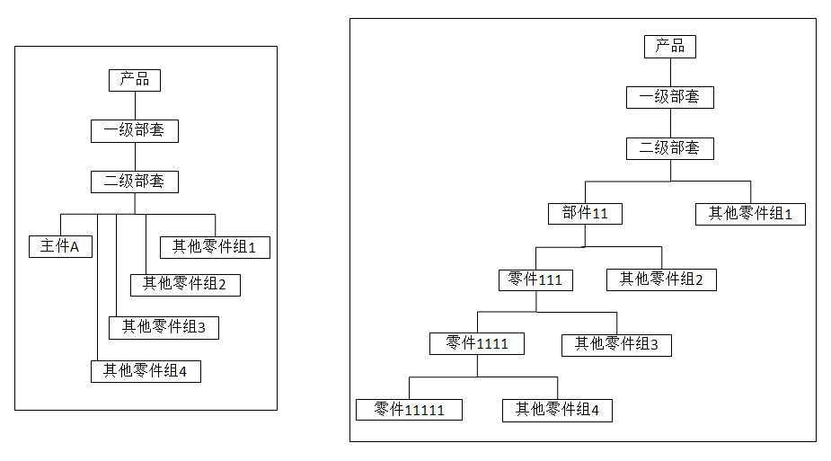
- 为表述装配顺序而引入的这些中间结果，即在设计BOM中不存在也不需要管理的部件，被称为虚拟件。通过引入虚拟件可实现装配顺序的描述。
- 另一种表达装配顺序的办法是在BOM表中引入装配顺序和装配提前期（装配提前期=父件提前期+偏置期）：首先在每一个骨子构成关系基础上，给出一组构成子件，经装配再加工形成父件的顺序和提前期。该提前期信息可基本满足生产需要。

2.3 能力与工艺数据管理
- 能力
- 定义：物料生产过程中，一切制约物料生产的因素统称为能力。
- 例如，为完成物料（产品/零部件）的生产，需要：
- 利用设备进行加工
- 利用劳动力进行生产
- 消耗能源、占用场地、利用资金
---上述设备、劳动力、能源、场地、资金等都可被看作能力。
- 能力及相关概念
- 能力
- 设备、工作中心、设备类/工作中心类
- 工人/劳动力、班组、班次、执行
- 工厂日历、车间日历
- 制度台时、额定能力、可用能力（可以用设备台时、劳动力工时、投入产出量等来度量能力）
- 主要能力----工作中心
- 定义：是由若干个同类型、同效率、可互换使用的设备及其操作人员构成的能力管理对象，是需要编码管理的制造基础数据之一。
- 工作中心的作用
- 设备是资源对象（物理层），工作中心是能力对象（逻辑层）
- 工作中心是能力平衡的基本要求
- 任务先落实到工作中心，然后再落实到设备和操作者，可实现计划管理内容不因设备的变化而影响，具有一定的灵活性
- 工作中心划分方式不同决定了管理方式也不同
- 工作中心划分
- 将若干同类型、可互换使用的设备及其操作人员组合成一个工作中心，作为一个能力管理对象来使用。
- 此时，工作中心是一个设备集合
- 分配给该工作中心的任务，可以在任何一台设备上加工。工作中心的额定能力是设备额定能力乘以设备数量。（注意不嫩笼统表达成额定能力之和，尽管设备额定能力之和=设备额定能力*设备数量，但等式左侧是一个参量，区分不了右侧的两个参量）
- 也可以，将若干相互间工作约束比较高的设备及其操作人员组合成一个工作中心，即生产线方式的工作中心
- 此时该工作中心的所有设备只当作一台设备来处理，这样设备的多少没有增加工作中心的额定能力，而是延伸了工作中心的处理范围
- 此时假设一个任务需要经过该工作中心的所有设备进行生产（或视同如此），所有设备串行生产能力为工作中心的能力，即工作中心的额定能力即是该工作中心每一设备的能力，并不因设备数量而变化
- 工作中心的划分与车间布局及生产方式相关
- 车间是企业中相对独立的基本生产管理单位，车间体现了企业的生产组织方式，是企业的一个基层考核单位
- 按产品/零部件划分车间
- 按工艺/工序划分车间
- 一个车间可完成零件生产的某一工艺过程，如铸造、锻造、机加等
- 一个零件的生产需要跨多个车间（由多个工艺过程来实现）
- 相同设备只配备在一个车间
- 其他
- 按生产线划分车间，一个车间一条或多条生产线
- 混合类型，例如：总体上按工艺划分车间，但各车间也有部分重复的能力（相同或相近设备）；再例如：总体上按产品划分车间，但基本零件的生产按工艺路线划分
- 物料与能力的连接----工艺清单BOM：工艺路线与工艺过程
- BOP：Bill Of Process工艺清单
- BOM是描述制造对象之间的结构关系；BOP描述制造对象的制造过程与制造方法，也是用于指导生产的一种技术文件，俗称工艺过程文件、工艺过程/工序卡片
- 工艺路线：描述了工艺划分，即描述了一个零件在各个车间的流转过程，分车间制造顺序，通常被称为工艺路线
- BOP指明了生产任务的分解关系
- BOM指明了如何由产品分解到每一个零件/装配件
- BOP则指明了每一个零件/装配件如何分解到每一工艺，再进一步分解到每一工序
- BOP与工作中心和部门之间的关联关系
- 决定于企业生产的不同组织方式
- 标准情况：在进行工艺划分时，指明了实现该工艺的车间；在进行工艺过程设计时，指明了实现该工序的工作中心
- 此时生产计划可按照工艺划分与工艺过程进行分车间/分工作中心的计划安排
- 扩展情况1：在进行工艺划分时，没有指明实现该工艺的车间；在进行工艺过程设计时，也没有指明实现该工序的工作中心，而是指明了工作中心类或设备类
- 此时生产计划需根据各车间任务平衡情况以及各工作中心任务平衡情况来指明车间和工作中心。也就是说平衡任务后才能落实车间和工作中心。
- 扩展情况2：企业对车间划分了标准工艺，对工作中心区分了标准工序。即每个车间能实现哪些标准工艺，每个工作中心能实现哪些标准工序都事先规定好。零件工艺-工序只是在标准工艺标准工序基础上规定了具体的操作参数。

2.4 额定标准、期量标准与资源标准与费用标准
- 材料定额
- 材料定额是一种描述产品/零部件的材料需求标准的技术文件
- 企业产品兰皮书中的材料定额
- 一般以产品结构树的底层零件或毛坯来表述对原材料的需求
- 工时定额
- 工时定额----制造工作量的度量，通常以工时来度量。可以劳动力工时来度量，也可以以设备工时来度量
- 设备工时与劳动力工时
- 设备工时是指设备实际运行一小时的度量，通常用来度量能力，为生产计划和进度控制服务。设备工时的另一个作用是进行设备折旧费用的分配。例如，企业将设备一年的折旧费按其制度台时分配，制定设备台时费用标准，每个产品生产任务按所消耗的设备台时数计算并承担该设备的折旧费用
- 劳动力工时是指劳动力工作一小时的度量，通常用于度量工作量，为劳动者考核与薪资结算服务

第三章 ERP生产计划与生产过程管理
3.1制造企业物料管理的基本问题
- 物料管理的基本要求
- 保证需求：正确、准确、及时（数量正确与时间正确）
- 零库存：尽量降低库存，降低物料滞留库存的时间
- 物料管理基本问题
- 问题1：客户需要什么？需要多少？什么时候需要？
- 问题2：企业生产什么？生产多少？什么时候生产？
- 问题3：企业需要自己制造什么？什么时候制造？自制生产多少？
- 问题4：企业需要什么原料？什么时候需要？需要准备多少？
- 问题5：采购什么？采购多少？什么时候采购？采购自哪一供应商？
- 物料管理基本问题的复杂性与难度
- 预测困难
- 提前期短、交货急迫
- 设计变更难以控制
- 相关活动细条困难
- 生产计划经常变动
- 对生产计划的响应/反馈不及时

3.2 MRP基本原理与基本算法
- MRP基本思想：按产品结构精确计算需求数量
- MRP的基本处理逻辑示意图
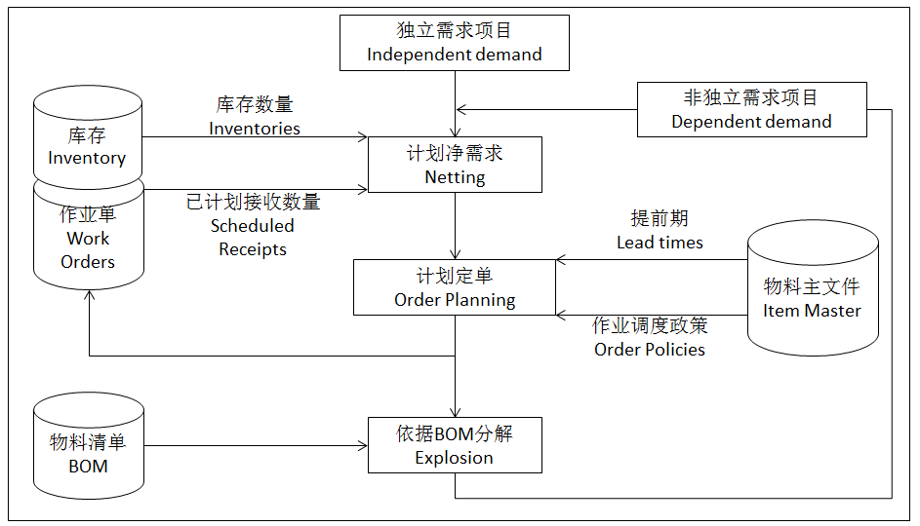
- 七栏式MRP计划表
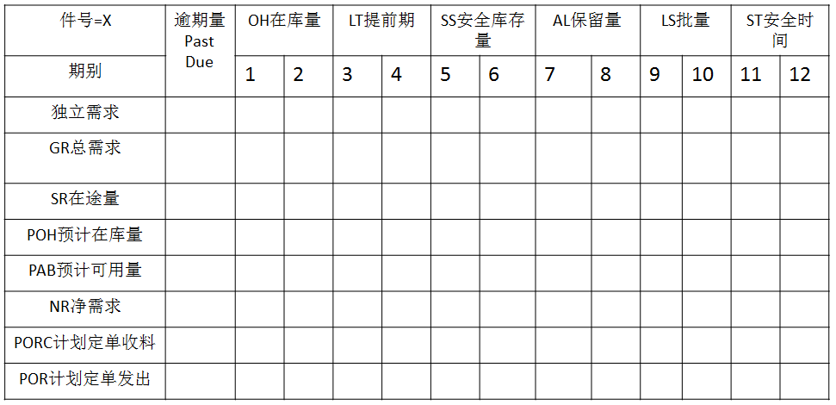

- MRP计算一般是一周一次，滚动进行的。每次执行时，将上次执行的第1期状态作为当前状态，而将第2期作为本次计算的第1期，后续向前滚动。
- MRP计算起始点状态
预计物料可用量=在库量+在途量-已分配量（即保留量）—不可动用量（即安全库存量）
- 逾期量
- MRP计划滚动执行。在前次MRP计划未被冲销（未按计划完成）的已过期数据，在本次MRP计划中将被移入逾期量数据项中。
- 要重点关注：总需求、在途量和计划订单发出的逾期量信息的含义
- OH在库量
到目前时刻物料在库存中实有的数量，来自于库存系统。
- AL保留量
所有未来计划中已分配的尚未领出的物料数量。来自于库存系统与MRP系统的共同协调，即MRP系统开出领料单后，如果库存系统已发出物料，则库存系统要通知MRP系统将保留量减掉。
- SS安全库存量
位保证生产应急需要，不可动用的最低的物料数量。来自于物料主文件。
- LT提前期
该物料/零件的提前期。来自于物料主文件。
- LS批量
最小生产批量。来自于物料主文件。
- ST安全时间
在按提前期确定投入产出日期后，为确保交货及时，使投入产出再提前一个周期，该周期即安全时间。来自于物料主文件。（注意和提前期的不同）
- IDR独立需求
独立销售需要的物料数量。来自于MPS。
- GR总需求
本期某物料总需求GR = 本期上层物料的计划定单发出（即上层物料的POR） * 上层物料需求本物料的单位用量 + 本期本物料的独立需求IDR + 前期未完成的总需求（即GR的逾期量）
- SR在途量
已下达MRP计划并且尚未入库的物料数量。由前期已下达MRP计划的PORC/POR转换而来。
- POH预计在库量与净需求量
- 预计在库存量是用来决定某期别是否有净需求
如果预计在库量大于安全库存，则没有净需求。否则：净需求 = 安全库存 – 预计库存量。
- 预计在库量的计算：
第1期某物料预计在库量POH = 在库量OH + 第1期在途量 + 前期未到的在途量（即逾期的在途量） - 保留量 – 第1期本物料总需求GR
第t期物料预计在库量POH = 第t-1期预计可用量 + 第t期在途量 - 第t期本物料总需求GR
- PAB预计可用量
- 本期预计可用量是为计算下期预计库存量服务的。
- 本期预计可用量计算：预计可用量 = 预计在库量POH + 计划订单收料量，即：PAB(1) = POH(1) + PORC
- MRP计算起始点预计可用量PAB计算：预计可用量 = 在库量 + 在途量 – 已分配量（即保留量），即PAB(0) = OH + MAX{SR(逾期)，0} - AL
- PORC计划订单收料
计划订单收料PORC是为满足净需求而安排产出的量。此时需要批量规则，以辅助安排产出。例如采用最小批量法，则当净需求大于最小批量时，PORC为净需求数量；当净需求小于最小批量时，PORC为最小批量。还可有其他的批量规则来安排产品。
- POR计划订单发出
计划订单发出的数量为计划收料的数量，只是其期别比PORC的期别提前一个提前期。
- MRP低阶码的概念与作用
- 定义：设MPS项为根结点，阶数为1，其下属子孙结点相对于该根结点的层次深度为该子孙结点的阶数，阶数越大，阶码级别越低。某物料相对于所有MPS项（根结点）的最大阶数，被称为其低阶码（Low Level Code：LLC）
- 作用：因低阶物料需求依赖于高阶物料。按LLC码级别由高到低计算（LLC由小到大计算），可保证低阶物料需求计算时，对其由需要的高阶物料都已提出其要求，可直接进行合并处理
- 为避免每次MRP计算时重新计算LLC而浪费时间，此LLC码应存放在物料主文件中。每当有新产品设计完成后，将物料在新产品中的阶数与物料主文件的LLC码比较，如大于LLC码则将产品中的阶数更新LLC码，否则不变。
- 物料订货的基本思想
- 企业随着生产消耗，物料储备会下降，当下降到安全库存量以下后，如果新购置物料还没有到来，将可能影响生产。为保证在库存下降到安全库存时，新购置物料到货，则需要提前一个周期（采购提前期）进行订货。
- 关键问题：如何确定每次订货时刻和订货数量？
- 订货点法基本思想
- 订货点法，又称再订货点法（ROP: Recorder Point System）是一种物料订货策略，是当库存物料下降到一定水准时，即消耗到一定数量（该数量被称为订货点）的时刻，即是再订货时刻，发出再订货的订单。
- 此方法需要确定物料的订货点和订购量
- 简单确定：订货点 = （年度使用量/365）* 采购提前期天数 + 安全库存量
订购量 = 最大库存量 – 安全库存量
- 复杂确定：经济订购量 =
- 对均衡消费物料而言，此方法是不错的方法
- MRP批量处理规则
- 逐批法（LFL：Lot-for-Lot）
- PORC = NR，即每期净需求多少，则计划订单量就为多少
- 定量批量法（FOQ：Fixed Order Quantity）----订量批量
- 当有净需求时，PORC首先要大于净需求，并且数量为某一项预先确定的订量批量或其倍数。
- 经济订购量法（EOQ：Economic Order Quantity）
- 首先依据一段时期的总需求量预测年度使用量，然后按经济订购量计算公式，得到一经济订购量（EOQ）
- 当有净需求时，PORC首先要大于净需求，并且其数量为经济订购量或其倍数。
- 定期评估法（PRS：Periodic Review System）
- 订单时间间隔是固定的，但订单量大小则是变动的。每n个时段发出一张订单。
- 定期批量法（POQ：Periodic Oder Quantity）----订购区间
- 依前PRS演变而来。批量为数个时段中的净需求，而发出订单的固定时段数目（订购区间大小），则依据EOQ法计算得来。
- MRP算法改进1---分批与偏置期处理（续）
- 由父件POR计算子件GR时，需要增加一个偏置期
子件GR（t+偏置期）= 父件 POR（t）*父件需求子件数量
- 对比：未考虑偏置期
子件GR（t）= 父件 POR（t） * 父件需求子件数量
- 有了偏置期后，子件可以在父件生产开始后交付，也可以在父件生产开始前交付，可以分多批交付，此时需要注意偏置期是大于0，小于0，还是等于0；

- MRP算法改进2---安全时间ST
- 由净需求计算PORC时，不考虑安全时间
PORC（t）= 依批量规则安排的产出量f（POH（t），NR（t），GR（t））
- 考虑安全事件，则
PORC（t+ST）= 依批量规则安排的产出量f（POH（t），NR（t），GR（t））
- 安全事件使得PORC，POR同步提前一个周期，并没有加长提前期：而如果采用加长提前期的手段，将会使生产人员/供应商的效率更低（因为有更长时间可以利用）

- MRP算法改进3---合格品率与损耗率处理
- 合格品率：每一种零件在生产过程中有一个合格品率。理想情况是100%，但不排除达不到100%的情况。此时，为满足净需求量，则需扩大一定数量，以避免不合格出现影响进度。
- 合格品率随物料存储物料主文件中
- NR（t）未考虑合格率的计算公式：NR(t) = SS – POH(t)
- NR（t）考虑合格品率的计算公式：NR(t) = (SS – POH(t))/合格品率
- 损耗率：同一种零件在装配形成不同产品/部件过程中其损耗率是不同的。理想情况损耗0，无损耗，但不排除达不到无损耗的情况。此时，由父件POR计算子件GR时，需扩大一定数量，以避免损耗率影响装配。
- GR未考虑损耗率的计算公式：子件GR(t) = 父件 POR(t) * 父件需求子件数量
- GR考虑损耗率的计算公式：子件 GR(t) = (父件 POR(t) * 父件需求子件数量)/(1-损耗率)

- MRP状态正确性
- 复杂采购管理：MRP要维护自身所需库存状态正确性。
- 计划订单下达之在途订单状态
- 在途订单入库，则相应的在途量（SR，其本身被剪掉入库量）就转为在库存（OH，增加相应的入库量）
- 计划订单下达之已分配订单状态
- 已分配订单实际领料后，则相应的保留量被剪掉领料数量，在库两亦被剪掉领料数量。
- 已入库/出库状态
- 出库：销售出库要冲减总需求：生产出库/领料出库要冲减保留量；
- 入库：采购入库要冲减在途量和生产入库都要冲减在途量；
- 入库/出库：都要改变在库量；

- MRP溯源追踪
- MRP计算过程中，应保存一溯源文件。即，在该文件中记录每一个GR的来源；
- GR来源：上阶POR，客户订单，销售预测
- POR来源：该项目GR，其他
- 当POR/PORC依次变为SR时，原POR的溯源信息可转记为SR
- 当某SR有问题时，从溯源信息可追踪受影响的MPS或客户订单。

- 再生式MRP与净改变式MRP
- 再生式MRP与净改变式MRP是进行MRP计算生产MRP计划的两种方法；
- 再生式（Regeneration）是指不考虑前期MRP计划数据，耳聪本期重新计算或所有物料的MRP计划的方法。
- 净改变式（Net-change）是在前期MRP计划数据基础上，仅计算发生变化的物料的MRP计划的方法。

3.3 制造企业生产计划编制方法
- 制造企业需要管理好的资源：4M1D
- 物料（Material）：MPS，MRP
- 人力（Manpower）
- 设备（Machine） 能力：RCCP，CRP
- 资金（Money）
- 数据（Data）

物料进度
计划
能力
计划
物料进度
控制
能力
控制
反馈与评价
目标

生产规划
主生产计划
材料需求计划
作业计划于采购计划
资源规划
粗能力平衡
能力需求计划
预防维修计划
物料出入控制
物料加工控制
品质控制
在制品追踪
作业员派工
机器派工
加工路线控制
紧急设备维修
目标：经营规划
反馈与评价
经营规划（BP）：生产规划
生产计划（MPS）
物料需求计划（MRP）
工厂协调（FC）
生产活动控制（PAC）
生产活动控制（PAC）
单元控制（Cell）
单元控制（Cell）
能力控制
资源配置规划
粗能力平衡（RCCP）
能力需求计划（CRP）

- 主生产计划是企业计划期内独立需求型产品的一种生产安排。它依据获得的订单和市场预测确定在各个生产周期内独立需求型产品的生产数和生产规格。
- 时段
- 时段就是时间段、时间间隔货时间跨度
- 常用时段为月，MPS/MRP通常为周
- 划分时段只是为了说明在各个时间跨度内的计划量、产出量、需求量。以固定时间段间隔汇总计划量、产出量、需求量，便于对比计划与实际情况。
- 计划是以时段为单位来编制，还是以起始--结束时刻来编制。
- 时区和时界
- 从产品角度看时区和时界：某产品要在计划完工时刻交货，则其在计划确认时界到来之前必须确认其生产计划以便进行生产准备，在需求时界到来之前必须确认其制造作业计划，否则便满足不了交货要求；计划确认时界与需求时界之间为采购备料时间，在需求时界与计划完工时刻之间为制造作业时间。
- 从计划角度看时区和时界
- 时区1：需求依据实际订单，制造作业计划已下达及执行，计划变动代价极大，一般不作变动。
- 时区2：需求依据订单和预测，可以取订单数、预测数、订单与预测之和、订单与预测最大值。生产计划已确认及下达，采购准备已开始执行，变动代价大，系统不能自动变更，只能由人工干预。
- 时区3：计划以预测为主。计划还没有执行，允许变动，无代价。
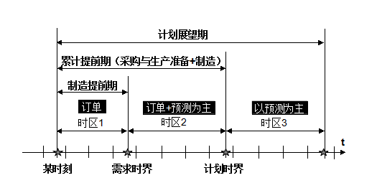

- 主生产计划的编制策略
- TPOP方法（分期订货点法）
- 分期间订货点法---与MRP思想基本一致，只是其总需求来自预测或客户订单，而不是BOM分解，TPOP针对独立需求项而计算的，而MRP需要依据BOM分解并计算相关无聊想的需求信息。
- GR(t) = CO(t) for 0 <= t <= DTF
- GR(t) = Max( CO(t), FCS(t), for DTF < t <= PTF
- GR(t) = FCS(t), for PTF < t
注： CO—Customer Order客户订单；FCS—ForeCast预测；

- 主生产计划预测项的冲销方法
- 在DTF内，MPS仅包含了订单，而在DTF至PTF间，MPS则包含了预测量和订单量（取其中最大者），因此，在此期间如有新订单签订，则首先应该从MPS包含的预测量中去掉此订单量，如不够则再新增计划量。
- 例如：第5期MPS取了100（预测量），而客户订单为80（订单量），即：MPS包含与测量，新订单如果是45，则首先应将MPS的预测量20个冲销为订单量，然后25个，由MPS下达新的计划。
- 冲销量的本质是避免重复编制计划，造成多生产而浪费；

- 生产计划的基本构成要素
生产计划是企业行动的指南，构成要素一般包括：生产任务，生产数量，开工与完工日期，生产部门，资源/能力。

- 企业生产计划处理流程
- 注意理解：人工环境与信息环境下企业生产计划
- 人工环境
- 企业年初编制年度计划，月初编制月度计划（有些企业还编制季度计划）
- 计划滚动比较困难（按周滚动，计算工作量大）；计划内容难以细化（按零部件计划，太多计算量）；计划变更控制比较困难（牵涉因素太多）；

- 企业级管理：主生产计划
- 主生产计划是关于独立需求项（一般是产品）的生产计划。
- 时间跨度=1年：每月/周修改一次及重新下达一次；
- 每月新下达的主生产计划是在本月已经签订订单或者上月签订或者由用户确认能够开始生产的生产任务。
- 主生产计划管理需求支持客户订单（或称销售订单）的完成情况追踪。

- 企业级管理：物料需求计划
- 物料需求计划是包含独立需求项和各种非独立需求项的生产计划，包含产品及所有零部件及原材料的计划；
- 物料需求计划管理需要支持主生产计划完成情况的追踪，即需要实现与主生产计划的映射管理。

- 企业级管理：依自制需求单产生限额发料计划。
- 企业级管理：按领用车间下达限额发料单。车间依限额发料单到仓储部门领料，按车间订单进行加工制造。

3.4制造企业车间管理概述
- 车间与车间管理
  - 车间是企业中相对独立的基本生产管理单位，车间体现了企业的生产组织方式，是企业的一个基层考核单位；
  - 车间管理的基本目的是：安实，按质，按量完成企业下达的生产任务；
  - 通过车间组织与管理，实现既增强组织的柔性/灵活性，又要缩短制造周期降低制造成本的终极目标。

- 车间组织方式
- 作业式车间（Job Shop）：又可称为，弓箭生产式车间。依功能不同，而配置设备，各工作依不同的路径流经不同的设备进行加工处理。
- 流程式车间（Flow Shop）：依标准的，不中断的生产线方式组织设备及作业，各产品/零件生产都经过相同/想死的处理作业。
- 按工艺/工序划分车间
- 一个车间可完成零件生产的某一工艺过程。如锻造，铸造；
- 一个零件的生产需要跨多个车间（由多个工艺过程来实现）
- 相同设备只配置在一个车间
- 按生产线划分车间
- 按生产线划分车间，一个车间一条或多条生产线。
- 一条生产线上课生产一类或多类产品/零部件（均经过相同或相似的作业处理）
- 混合类型车间
- 混合类型，例如：总体上按工艺划分车间，但各车间也有部分重要的能力（相同或者相近的设备）；再例如：总体上按产品划分车间，但基本零件的生产则按工艺划分。
- 车间管理
  - 车间管理，又称Production Activity Control（PAC），生产活动控制，MPS/MRP计划的落实，执行与控制有关的系列活动总称。
  - PAC指定各MRP车间订单的加工路线，将工作分派到生产设备上，它必须同时有效的利用货源并兼顾客户服务水准。MRP和PAC指定详细的制造作业计划；发出加工路线但给现场。领料单给材料部门，控制加工路线并保证准时完成，不时注意入场作业的进行，并提供必要的支持。

- 车间管理的内容和方法
- 车间资源/能力管理
- 车间任务管理
- 车间核算管理
- 车间领料管理
- 半成品管理

- 车间任务管理
  - 车间任务，又称车间订单，是指上级部门下达给车间的生产命令单。
  - 车间任务管理的范畴
    - MRP车间订单和临时车间订单的接受确认管理
    - 车间订单结算管理（与订单下达部门结算：及与订单完成人结算）‘
    - 车间作业计划管理
    - 车间领料管理
    - 车间调度管理

- 车间作业计划
- 将车间订单按BOM，工艺路线，工艺过程分解，并落实到工作中心，设备和人员上。
- 如车间订单是装配件（含子孙件）整体，则需依BOM分解到零件，再问下分解；
- 如车间订单是装配件/零件（不含子孙件，但可能包括多到工艺），则需依工艺路线，工艺过程继续向下分解；
- 如车间订单是装配件/零件（不含子孙件）的某一工艺过程（包含多道工序），则需继续分解至每一工序；
- 如车间订单是装配件/零件（不含子孙件）的某一工序，则不需分解；
- 对每一工序，指定完成该工序的工作中心，以及相应的的定额工时。
- 车间级管理：车间任务管理
  - 时间跨度=1月；每月编辑一次，每月新下达的自制计划是在本月由用户确认能够在该车间开始生产的生产任务。

- 车间级管理：零件加工路线单/派工单
- 按零件打印加工路线单；
- 如公路线单可随零件工艺工序转移。派工单可按人员总汇下达给个人，派工单上指示工人做哪些加工路线上的哪些事，工人在接到加工路线单后进行加工，然后按加工路线单指示转移至下一工序。
- 派工单可按日下达，加工路线单可兼做派工单，每日早间白天发放并中转，晚上就会统计。

- 车间核算管理
  - 核算员工工作量---依完成任务情况，核算每一员工的工作量
  - 核算车间工作量---依完成任务情况，核算车间的总工作量
  - 核算资源利用率---依完成任务情况，核算车间设备资源的利用率
  - 车间任务结算---依车间订单与下达车间订单部门结算，和与完成车间订单的部门或劳动力结算
  - 其他核算

3.5 制造企业分类及管理概述
- 离散制造企业
- 籍由加工零件、组装零件形成产品
- 产品生产过程是离散的非连续的，产品是由离散件构成的，产品中能够识别出构成产品的零件，只要想识别的话。
- 按BOM/BOP来组织生产，产品的物料和能力可分离表示
- 车间划分：按工作中心/设备管理、按工艺划分（相同的加工任务由相同的车间来完成）或按产品划分（零部件或产品的所有生产任务在同一车间内完成）、按产品线流程式生产
- 流程制造企业
- 籍由混合、分离、成型、或执行化学反应来提高附加价值，产生产品
- 产品生产过程是连续的不间断的，产品中不能够识别出构成产品的物料，因此，在流程企业中只有半成品，而没有零件一说。
- 按配方来组织生产，配方可以说是将物料与能力混合在一起进行表达
- 车间划分：按生产线来划分和管理，生产线一般是连续的或准连续的
- 生产出的产品（类）需要靠化验来确定具体产品的等级（最终产品）
- 制造企业分类
- 制造企业再进一步细致划分
- 离散制造企业
ETO类型企业
ATO类型企业
MTO/MTS类型企业
- 流程制造企业
批流程类型企业
连续流程类型企业
- ETO类型制造企业：ETO（Engineering-to-Order）
- 特点：
- 按用户需求设计，按用户需求制造
- 产品变异性大、标准化程度差、复杂性高、批量小甚至单件
- 在生产过程中，每一项工作可能都要特殊处理：每项工作是不一样的，可能有不一样的操作，不一样的费用，需要不同的人来完成。
- 同一零件装配在不同订单产品上，可能有不同的要求，如何区分共性零件和每一具体订单零件的差异？
- 有时需要赶工：一项工作还没有完成便开始另一项工作，若干工作交替进行
- 典型产品与行业：飞机/轮船制造业、国防产品制造业、出版业、发电设备制造业。
- ATO类型制造企业：ATO（Assemble-to-Order）
- 特点：
- 按用户需求进行装配：少量零部件种类组合装配成大量的不同产品
- 最终产品变异性大、依据客户需求来定
- 预测和订单的结合：管理用户需求
- 每一产品都是由可选的标准零部件装配而成
- 一般由装配生产线来完成，生产线固化了装配的每一个步骤，接受统一的指令
- 多数是Repetitive生产方式
- 典型产品与行业：个人计算机/工作站、家用电器、发动机、汽车等
- MTS类型制造企业：MTS（Make-to-Stock）
- 特点：
- 按库存组织生产：为保证合理的销售库存而安排生产
- 产品比较标准也较为简单而且需求量大
- 产品品种和规格比较多，系列化生产，但相比原材料和零部件而言，产品要有限得多
- 按库存及预测进行生产，通过销售网络进行销售
- 批量化生产，通常要分批生产
- 典型产品与行业：家电、家具、小批量的消费品、某些工业设备、汽车零配件等
- 制造企业的另一种分类方式
- 按批量生产
- 连续式 ----一般多是流程式生产
- 重复式 ----离散ATO/MTO/MTS都是重复式Repetitives
- 间歇式/批生产 ----离散和流程类型都有；离散的MTS/MTO/ATO都可
是间歇式/批生产
- 单件式/项目式 ----基本上都是离散制造ETO类型
- 按生产环境
- 计划生产/按库存生产
- 订单生产

第四章 企业资源计划系统（ERP）
4.1 ERP库存管理与控制
- 库存管理的基本目标
- 明晰物料在仓库中保存的品种、数量、位置、价值、持有时间等
- 进行库存综合分析，以获取降低成本的途径和措施
- 通过物料出入库分析，可以发现物料的供应与使用规律，较为准确的确定安全库存量。在保证生产前提下，降低安全库存量
- 通过物料持有时间分析，可以发现物料的积压和超储问题，及时处理，减少资金占用，提高资金周转率
- 通过物料占用资金分析，可以对物料实施ABC分类管理
- 保证库存实物数量（物）和资产数量（财）的一致性
- 保证实物量（实物库存）与信息量（数据库）的一致性
- 库存与财务集成
- 库存与生产集成
- 库存与采购供应集成
- 库存监控
- 库存管理学习要点
- 库存管理的相关准备
- 库存记账处理
- 库存物料价格与物料差异的处理
- 入出库、财务报账与收付款的处理
- 到货物资质量变化与结算的处理
- 库存物资限额发料/领料的处理----定额、集中下料配料服务
- 库存盘点与调拨
- 存货核算
- 库存监控及库存统计报表
- 物料分类管理
- 为充分利用存储空间，企业一般按照物料的不同特性设置不同仓库，管理不同类别的物料
- 空间特性（体积大小等），例如：大五金仓库、小五金仓库
- 存储特性（是否有保质期----需采用先进先出法处理、是否有危险----需特殊保管等）
- 价值特征（价值高的需采用严格的管理，ABC物料管理）
- 制造特征，例如：原料库、半成品库、产成品库等
- 形态与计量特征（液、气、固态），如燃煤库、钢板库等
- 质量特征，例如：一级酒精库、二级酒精库
- 其他
- 不同类别仓库、不同类别物料可能采用不同的管理办法，拥有不同的物理特性
- 物料分类管理对库存管理的影响
- 物料主文件
- 物料技术属性：型号（分类）、规格尺寸；材质；净重和毛重；
- 物料计量属性：计量单位、倍量与标准系数（例如采购是以包为单位，每包有一个弹夹，而使用时是以个为单位，此时计量单位设为个，倍量则设为1包的个数，标准系数设为计量单位与包的换算关系）
- 物料库存属性：是否库存控制、是否批次控制、各种分类属性、是否特定物资、有效期、安全库存量、是否大批发料、盘点周期
- 物料计划属性：订购策略，批量规则，批量、期量，自制/外购/外包、MPS项、合格品库、虚拟件、关键件
- 物料采购属性：批量、期量、采购方式（周期性/订单/定货点/随机）、采购限价
- 物料销售属性：产品分类、批量、销售方式（预测性/订单性）
- 物料财务属性：财务分类/成本分类属性；计划价格
- 物料质量属性：品质等级、检验方式、检验周期、合格品库
- 物料位置管理：仓库----库区----库位
- 企业一般设立若干仓库
- 每一仓库又划分为若干区间，不同区间可存放不同物料（库区）；每一区间又可能划分为若干个物料位（库位）；更细：货区----货架----货层----货位
- 很多企业为提高库存利用率采用立体仓库技术
- 临时货区的设置（管理未检物资/其他物资）
- 物料计量管理
- 液体仓库：一般通过带有刻度的容器存储液体。通过位于容器中液体容量刻度的变化来反应入出库量。也有通过流量等反映入出量的。
- 固体仓库：如燃煤类别，通过汽车衡、轨道衡、地衡等计量仪器来反映入出库量；
- 固体仓库：如零件、规格材料等可通过计量件数、包数、体积数、批量个数来反映入出库量。
- 库存帐管理：物料项库存帐与综合库存帐
- 清点实物数量→记物料项库存帐→综合库存帐处理
- 物料项库存帐：对每一种物料，记录清楚每一笔入、出的物料数量；同时记录清楚该物料当前时刻库存的总持有量。
- 综合库存帐：按类别记录清楚持有该类别物料的总资产量，每一时段得出该类别物料的总资产量等。
- 库存帐管理：库存流水账与库存总账（统称为库存台账）
- 库存流水账：记录每一次入库或出库情况//入库单和出库单管理
- 凭证号、日期、入库/出库标志、数量、计量单位、单价、总价
- 库存总账：记录每一种物资在仓库中的总量
- 时间期别、期初数量/金额、本期入库总数量/总金额、本期出库总数量/总金额、本期期末数量/金额
- 库存帐处理流程
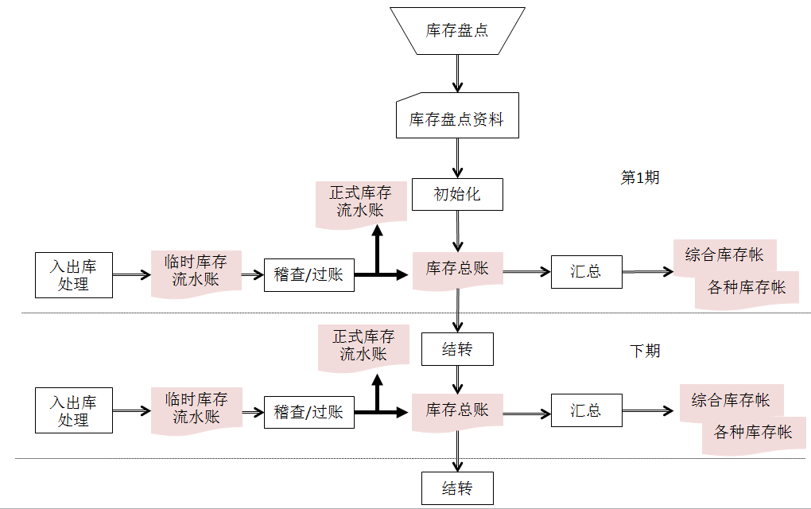
- 库存物料价格与物料差异的处理
- 问题的提出（以外购原料/外购零件为例）
- 入库：多次入库不同的入库价格？
- 出库：生产领用时如何确定出库价格？
- 入库的多价格，在库存总账中如何正确记录？
- 处理方式之一：以计划价格出库，期末处理材料差异
- 入库以实际入库数量、实际单价、实际金额记账（可能情况是实际金额<>实际入库数量*实际单价）
- 出库以实际出库数量、计划单价、计划价金额记账（计划价金额==实际出库数量*计划单价）
- 期末计算材料差异
- 材料差异可以在期末一次性一笔记账。也可以将其按每一笔出库业务的实际出库数量分配到每一张出库单中，也使成本更加准确。
- 其他处理方式：以移动平均价处理
- 每一次入库后，更新物料的移动平均价。即：本次移动平均价=（当前库存量*每次移动平均价+本次入库金额）/（当前库存量+本次库存量）。该价格可记录在库存总账中。
- 当出库时，则从库存总账中取移动平均价进行出库记账。
- 不同特性物料管理的差异----价值管理差异
- 原材料库存
- 入库价随采购而定，准确但不一定相同
- 出库价与入库价的平衡：如何确定出库价，计算领用成本
- 产成品库存
- 出库价随销售而定，准确但不一定相同
- 入库价与出库价的平衡：如何确定入库价，计算存货价值
- 半成品库存
- 同一半成品多道工序多批次的入出库处理
- 工具库存
- 工具可反复入库/出库。价值有两种：固定资产（含折旧）和使用价值
- 库存盘点
- 实物与库存总账的一致性保证方法
- 库存盘点：盘盈（实物量>库存总账量）/盘亏（实物量<库存总账量），用实物库存量冲销入账，使实物与库存总账一致
- 周期性盘点
- 库存物资ABC分类
- 数量少、资金量大/价值大----A类
- 数量需绝对准确，重点管理对象，盘点周期短
- 数量大、资金占用量小/价值小----C类
- 数量大致准确，非重点管理对象，盘点周期长
- 入出库、财务报账与收付款的处理
- 基本处理过程
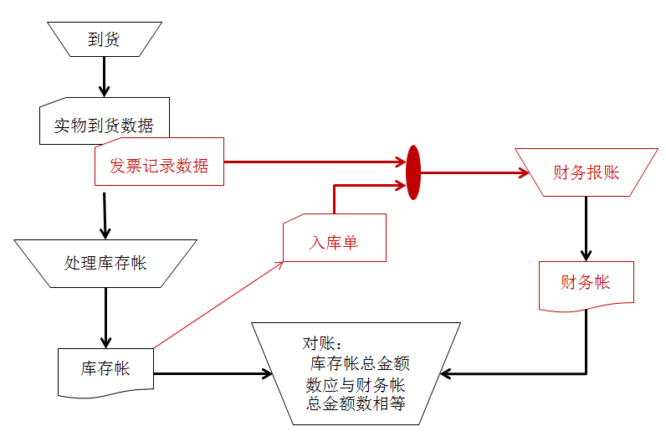
- 问题的提出（以收购物料和外购零件为例）：
- 实物（货）与发票（票）没有同时到达
- 实物数量与发票数量的不一致
- 一次发票对应多次到货
- 库存帐与财务帐的不一致
- 实现方法：
- 实价入库与估价入库
- 货到，发票未到
先估价入库；发票到后，先冲销估价入库记录（以负值来冲掉估价记录），再重新入库；
先估价入库；发票到后，再补差价记录。
（注：前者采购价格记录准确，后者采购价格记录不十分准确）
- 货票同到：按发票准确记账
- 实物入库与发票入库
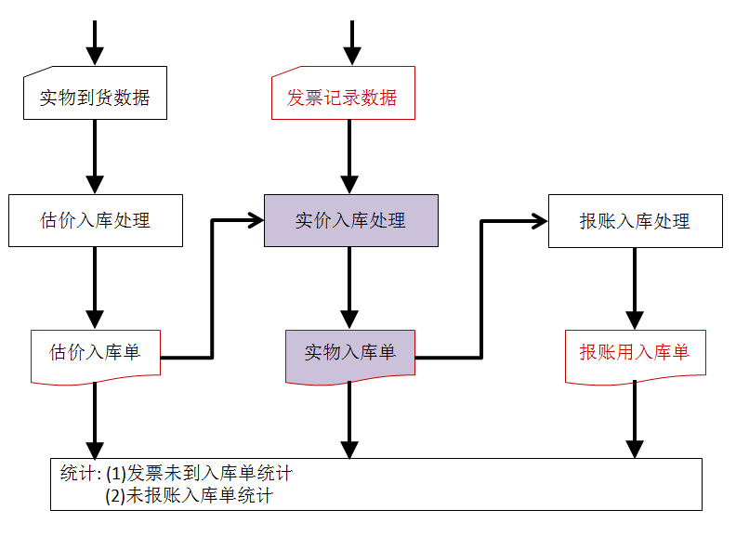
- 库存物资限制发料/领料的处理----定额、集中下料配料服务
- 材料定额是一种描述产品/零部件的材料需求标准的技术文件
- 企业产品兰皮书中的材料定额
- 一般以产品结构树的底层零件或毛坯来表述对原材料的需求
- 材料定额的度量
- 可以按单一零件规定材料定额（单件定额）
- 也可以按产品需求该零件的总数量规定材料定额（单台定额）
- 如果是单台定额，一般还要规定该定额物料能够形成的零部件（或毛坯）的数量
- 材料领用处理过程
- 材料定额是描述制作某一成品或半成品/零件所需要原材料规定数量的文件。
- 材料定额反映了企业在零件制造方面的计划材料利用率。
- 在实际制造过程中，可能领用消耗的材料或多或少，以实际领用消耗数量可计算实际材料利用率。
- 库存损耗率（计划）= 规定出库数/入库数
材料利用率（计划）= 制成规定数/实际领用出库数
库存损耗率（实际）= 实际出库数/入库数
材料利用率（实际）= 制成实际数/实际领用出库数
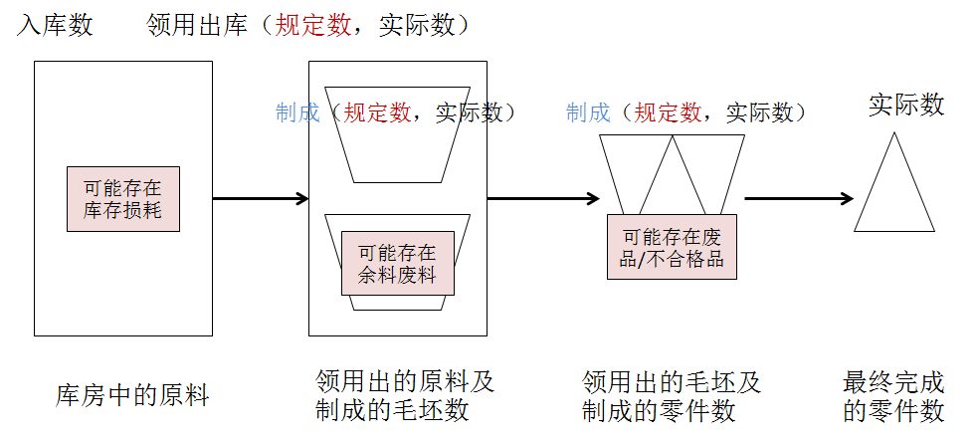
- 库存管理业务与流程
- 入库
- 出库
- 盘点
- 调拨
- 账务
- 监控
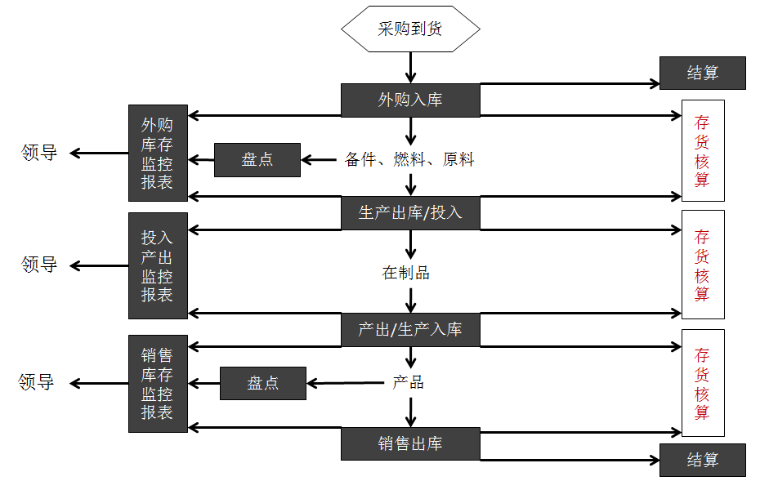
- 库存管理业务与流程
- 入库单
- 基本构成：
- 物料：物料品种、质量等级、数量；
- 来源：供应商、批次；
- 存储：仓库----库区----库位；
- 价值：计量单位、购入单价、购入总价、含税价、不含税价；
- 库存参数管理
- 订货点、订货周期与订货数量
- 安全库存量：超储、积压与短缺预警
- 持有周期与持有成本（如占用资金在占用期发生的利息）与采购成本（注意不是指采购数量乘以采购价格得到的成本，而是指处理每一次采购的成本，如装卸、运输、搬运等的费用）
- 盘点周期
- 结账与核算期
- 材料利用率、余料/废料管理
- 库存资金占用率、库存资金周转率
- 库存管理系统实施方法
- 库存管理实施前的准备工作
- 编码方法确定→物料编码→物料属性建立
- 仓库编码→库房库区库位编码
- 库存盘点
- 库存账务初始化→上线试运行（手工与计算机并存）
- 上线运行（甩掉手工）
- 分布式库存管理
- 集团内异地工厂纸质管理库存
供应商1
供应商2
供应商3
集团/企业
工厂B

工厂A
工厂C
- 供应商管理库存VMI
- 企业对多供应商情况。VMI在企业。

供应商1
供应商2
供应商3
制造商
客户
- 企业对多分销商情况。VMI在每一个分销商处。
制造商n
分销商
分销商
客户1
客户1
客户1
客户1
客户1
客户1

- 供应链管理SCM：Supply Chain Management
- 网络经济，全球价值网
信息技术与网络技术的快速发展，促进了全球信息化；

信息技术应用改变了全球市场竞争模式，使企业间竞争与合作共存；

互联网和电子商务促成了企业网络化与战略联盟，加快了全球化制造业的发展；
传统经济
经济全球化与全球化制造
- 供应链
- 全球化制造的重要内容是企业间的协作，即供应链
- 供应链是由提供原材料，零部件，产品和服务的供应商，物流商，制造商，运输商，分销商，服务商等组成的跨企业的网络，是企业间写作的重要方式。

4.2 ERP采购管理与控制
- 采购管理业务概述
（1）采购需求管理 （2）采购计划编制 （3）供应商的选择与确定 （4）采购订单发放与采购合同管理 （5）在途追中 （6）到货验收（以及质检验收） （7）入库（移交库存部门管理） （8）结算 （9）付款：预付，应付，实付
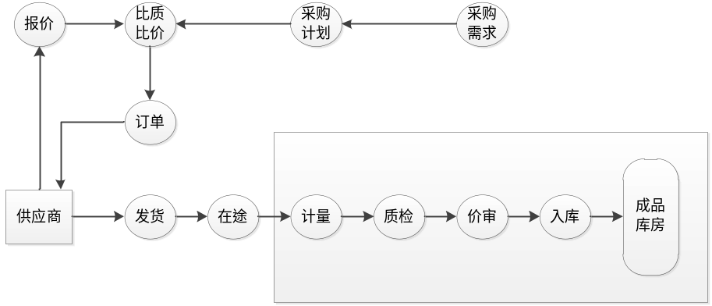
- 采购管理目标
（1）保证生产需求 （2）尽量降低采购成本 ，保证采购资金的周期周转 （3）尽量不生产积压、短缺现象、尽量零库存 （4）物料全过程追踪（需求->订购->在途->到货->入库），检测处理随机因素，采购不脱节，需要集成。 采购管理的集成化流程
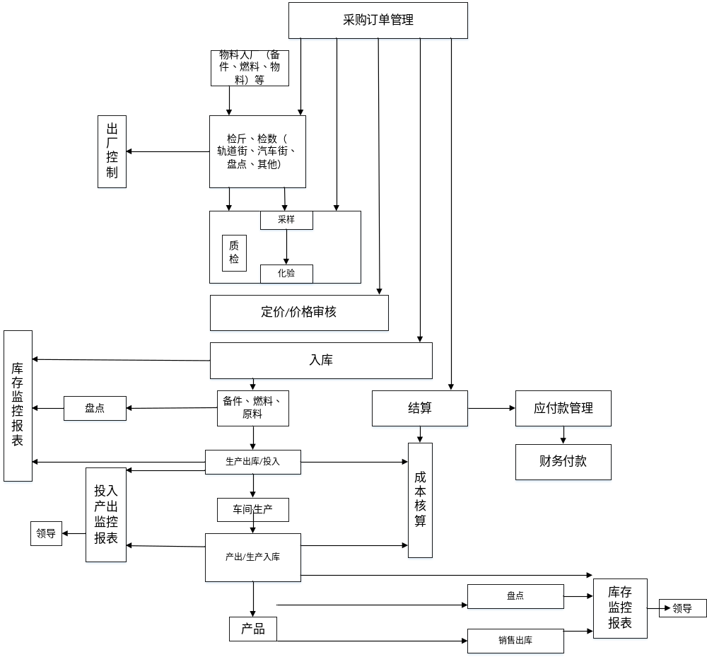
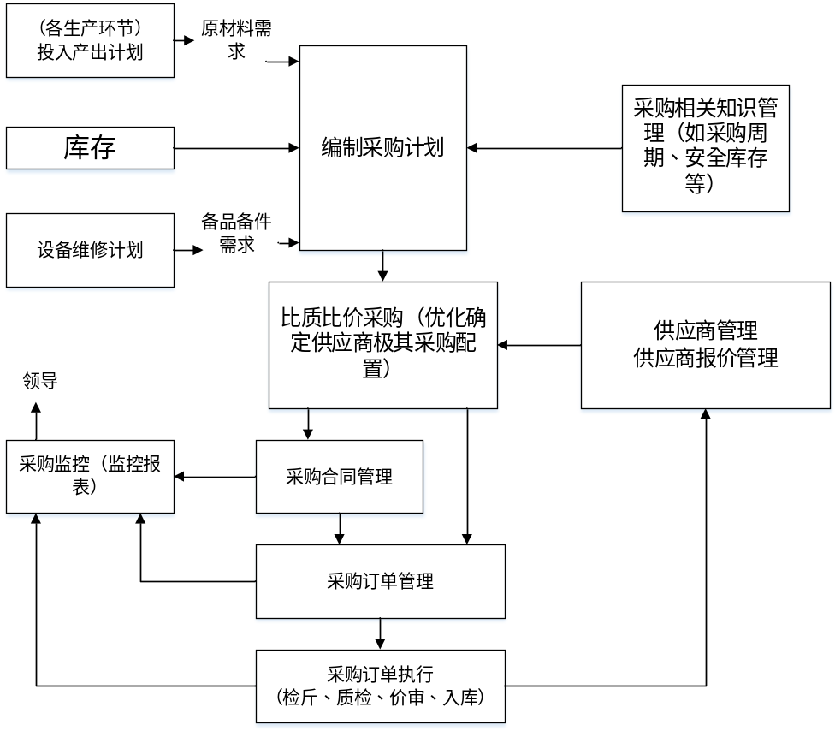
4.2.3 采购管理业务对象构成与转换
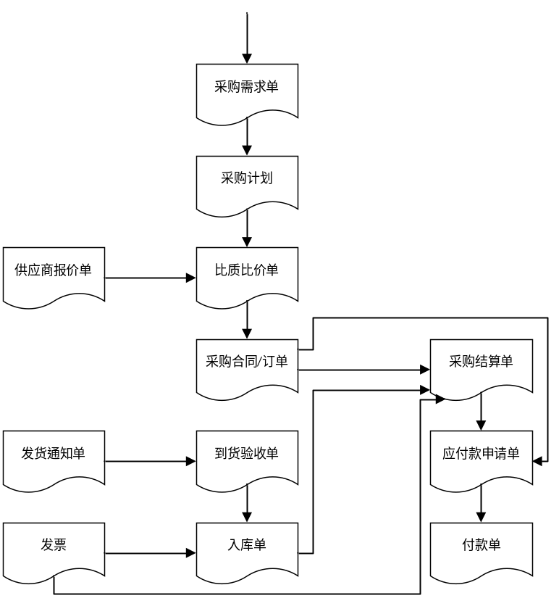
- 采购管理业务概述
- 采购需求管理
- 采购计划编制
- 货源管理（每一种物资的合格供应上及其报价）
- 供应商的选择与确定
- 采购订单发放与采购合同管理
- 在途追踪
- 到货验收（以及质检验收）
- 入库（移交库存部门管理）
- 结算
- 付款：预付，应付，实付

- 采购管理的基本目标
- 保证生产需求（数量时间质量）
- 尽量降低采购成本，保证采购资金的均衡使用
- 尽量不生产积压，短缺现象，尽量零库存
- 物料全过程追踪（需求->订购->在途->到货->入库），控制处理随机因素，采购不脱节，需要集成

- 采购管理核心内容
- 基于市场随机因素的采购提前期确定
- 物资采购方式灵活多变
- 预先采购：设计还没有全部完成，便需要进行采购
- 周期性采购：每一年度周期性的集中采购几次
- 按生产订单采购：按生产需求量与采购提前期发订单采购
- 随机采购：随时到市场/供应商处采购
- 采购需求的精确管理
- 采购计划（年计划与月计划）的合理优化编制
- 采购过程的集成化管理

- 采购管理业务对象的识别
业务对象：采购需求单，采购计划，比质比价单+供应商报价单，采购合同+采购订单；

- 采购管理业务对象构成与转换
- 采购需求单
- 基本构成：物料品种，质量需求，需求数量，需求时间
- 需求来源：不同部门的不同采购需求，异地多工厂的才欧股需求：MRP计划的才欧股需求，不同设备备件的采购需求。
- 需求约束：如需求紧迫性，需求满足性（严格满足/基本满足）
- 状态：申请->批准->以列计划（部分/完全）->已发订单（部分/完全）->入库（部分/完全）
- 采购计划
- 基本构成：物料品种，质量需求，采购数量，采购时间，采购限价，采购金额
- 采购方式：不同物料的不同采购方式
- 采购约束：如物价价格约束，（年/月）时段总成本，，时段资金需求量，供应商选择约束（固定供应商/可选供应商）
- 状态：编制->批准->已发订单（在途）->已入库（完成—）
- 比质比价单+供应商报价单
- 基本构成：比价单号，物料品种，质量要求，计划采购时间，计划采购数量，供应商，配额数量，价格，金额，其他费用；
- 状态：供应商报价->比价谈判->供应商及配额确定（结束）
- 入库单
- 基本构成：入库单号，供应商，入库日期，物料品种，入库数量，金额
- 状态：制单->审核未过账->已过帐

- 采购管理业务对象构成与转换
- 采购结算单+应付款申请单+付款单
- 以合同订单+入库单结算
- 预付，应付，付款
- 一次性到货结算
- 多次到货，周期性结算
- 按合同分期分批结算

采购需求单
采购计划

比质比价单
采购合同/订单
到货验收单
入库单
供应商报价单
发货通知单
发票
采购结算单
应付款申请单
付款单

- 采购计划与生产计划的联合处理流程
- 注意理解：人工环境与信息环境下企业生产计划流程的差别
- 人工环节

- 采购计划编制
- 编制原则
- 满足生产需求等
- 减少库存等
- 减少资金占用/满足流动资金预算等
- 降低成本/通过批量规模等，降低采购价格，降低运输成本等
  - 需求来源
    - MRP计划或投入产出计划：外够材料需求，外够零件需求
    - 设备维修计划：备件需求计划
    - 需求申请
- 采购方式与采购期量标准
- MRP计划或投入产出计划：外够材料需求，外够零件需求
- 设备维修计划：备件需求计划
- 需求申请
  - 采购方式与采购期量标准
    - 需求日期，提前期
    - 需求量，采购批量
    - 周期采购，随机采购，预提采购，依销售订单采购
- 库存因素
- 安全库存
- 订货点
  - 在途物资
  - 采购量的计算
    - 最简单情况：采购量=需求量-库存量
    - 考虑安全库存因素：采购量=需求量-可用库存量+安全库存量
    - 考虑货物在途：采购量-（可用库存量+在途量+安全库存量）
    - 考虑采购批量
- 年度采购计划与月度采购计划的关系
- 采购计划与生产计划的关系
- 采购计划与流动资金管理的关系

- 比价采购
- 比价规则
- 因素：质量，价格，时间，服务，文档
- 评价：加权
  - 供货风险
    - 合格供应商筛选
    - 单一供应商采购
    - 分数采购与匹配分配

4.3 销售管理与控制
- 销售管理业务概述
- 销售网络与销售方式
- 销售价格与销售政策
- 客户订单与合同管理
- 提货与发货管理
- 成品库管理
- 在途追踪
- 销售结算
- 收款：预收，应收，实收
- 发票
- 客户服务/产品售后服务
- 销售计划与销售预测
- 销售统计报表

- 销售管理的基本目标
- 尽可能销售更多的产品（数量）
- 尽可能以更高价格销售更多的产品，实现更高销售收入
- 尽可能将销售货款回收回来
- 做好售后服务工作，争取更多潜在客户
- 物料全过程追踪（出库->提货->发货->在途->交付->验款），控制处理随机因素，销售不脱节，需要集成。
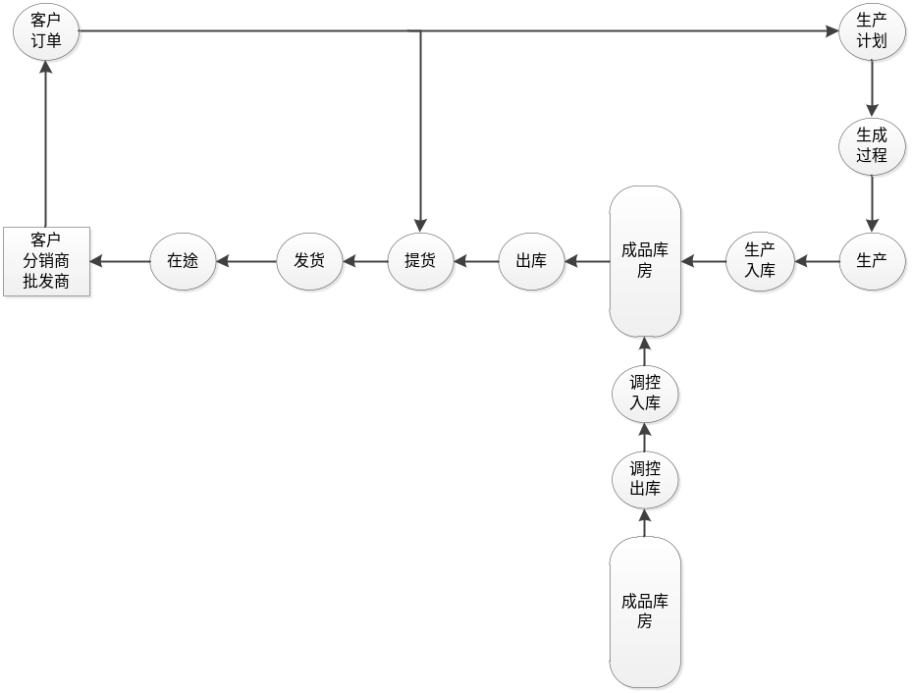
- 销售网络与销售方式
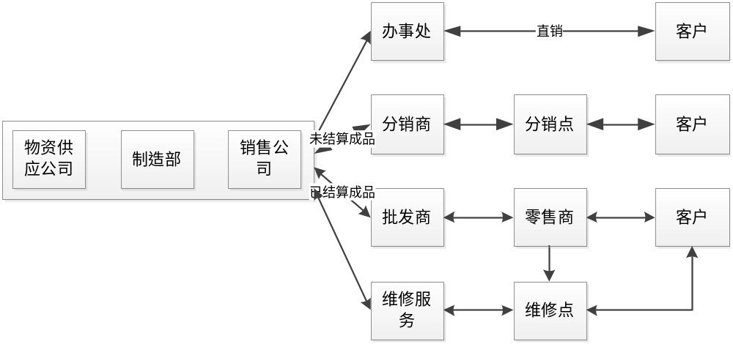
- 直销：企业->办事处->客户
- 分销：企业->代理商/分销商->客户
- 批发与零售：企业->批发商->零售商->客户
- 电子销售：
- B2B销售：Business to Business
- B2C销售：Business to Customer
- 4P/4C：
- Product，Price，Place，Promotion
- Customer，Cost，Convenience，Communication
- 销售管理业务对象构成与转换
- 客户订单/合同（销售合同与销售订单）
- 合同完整的描述了企业与客户的约定信息。而订单则简化的合同；
- 描述销售合同中的产品需求信息，每一条可称为订单。一张合同对应多条订单。
- 有些企业也可能只有订单没有合同，也可能直接销售而没有订单。
- 销售管理业务对象构成与转换
- 提货与发货
  - 提货单：客户购买物品的详细清单（装箱单）及其包装记录
  - 发运单：将客户购买物品封装后的集装箱/包装箱清单及其发运记录；
  - 对照采购系统的提货发货单（一个企业的销售提发货单应是另一个企业的采购货通知单，去除双方各自特殊需求信息外二者应是相同的）
  - 包含两部分：包装及其数量，运输等，和每一包中的物资清单及数量；
- 销售结算
- 销售结算方式：货到结算，款到发货，分期结算
- 预收，应收，回款
- 往来账，帐龄分析与欠款催收
- 销售管理业务对象之销售报表
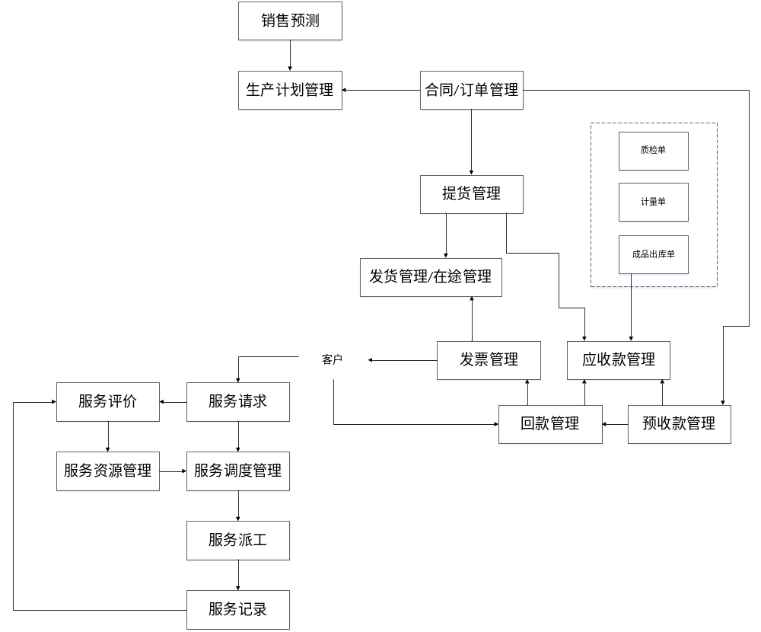
- 分销与配送
- 分销商管理
- 配送资源管理（如送货车）
- 配送管理（依配送物资和路径进行送货车辆调度等）
- 城市间配送（到分销商）和城市内配送（到客户）

第五章 ERP财务与成本管理
5.1 财务与成本管理---资金流管理
- 客户购买产品后向企业支付货款，企业向供应商支付原材料货款，支付制造过程中发生的费用（如工资，能源费等），这些过程中的货币化资产流动与转换过程。
- 货币化资产的流动过程
- 货币化资产与物化资产的转换过程
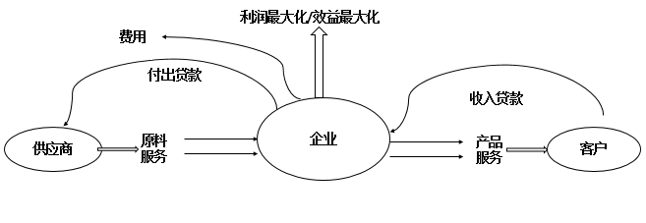
- 财务会计
- 财务会计主要完成企业在日常的财务核算，并对外提供会计信息；
- 强调货币化资产的管理，包括货币化资产的转入、使用、转移、转出等的管理与控制，强调准确性。
- 财务会计需要管理：
- 固定资产：固定资产原值，折旧（折旧将计入成本），现值
- 流动资产：
  - 现金：货币的收入与支出
  - 应收/应付：往来账
  - 存货：物化形式货币的管理
  - 银行结算：货代/还款与利息
  - 投资：投资，收益/损失的管理
  - 工资核算与发放
- 管理会计
- 管理会计以成本管理与成本控制为中心
- 管理会计要灵活运用多种方法，手机整理各种信息，分析方法，控制现在，规划未来，为管理者提供经营决策信息，并帮组其作出科学决策
- 业务与财务的融合而为一的分析与决策
- 强调无话资产小号的控制，以货币形式来度量的物化资产，以成本，利润，资本为中心
- 管理会计需要管理：
- 原材料
- 工人工资与福利
- 制造费用
- 基本生产（成本）
  - 基本生产-原材料
  - 基本生产-工人工资与福利
  - 基本生产-制造费用
- 产成品成本
- 销售成本
- 典型企业资金流流转过程
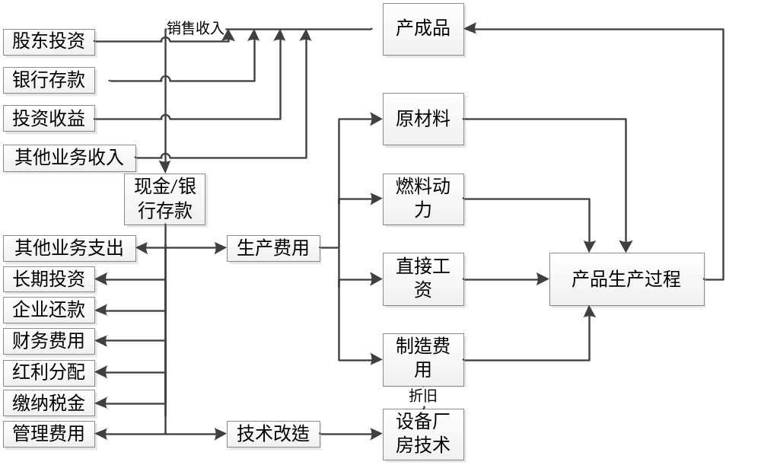
- 财务与成本管理的基本目标
- 管理清楚企业财产的来龙去脉，分毫不差
- 管理好企业与其他的资金往来（应收款/应付款/收款/付款）
- 管理好企业与政府机构的资金往来（税率，税收以及各种应缴费用）
- 管理好企业与银行的资金往来（贷款/还款/利息等财务费用）
- 管理好企业物化资产与货币化资产的转换（成本：产品成本与责任成本）
- 管理好企业各种费用的发生（借款与报账，现金发放与回收）
- 产生企业的各种财务报表（资产负债表，损益表，现金流量表）
- 产供销总和预算（综合及分项年度计划的编制与批准）
- 合理预测与调度企业的资金（财务预算与资金调度控制）
- 财务决策分析
- 财务管理的基本内容：财务处理
- 原始凭证：各种类型的发票
- 记账凭证
- 总账
- 分配帐
- 财务报表

5.2财务处理过程与记账方法

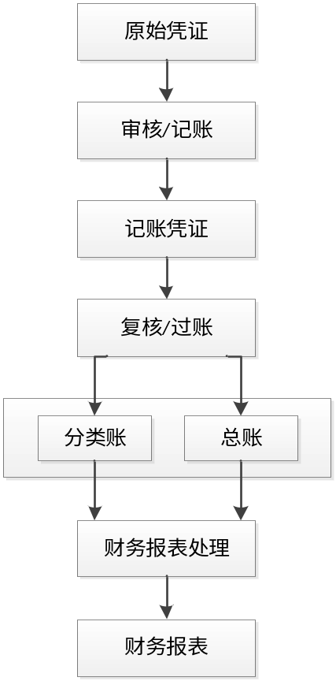
- 财务处理过程
- 原始凭证：各种形式的发票，借款申请单，差旅费报销单等等
- 记账凭证：财务人员对原始凭证汇总，分类，归集到相应科目，实现财务准确记录
- 审核/复核：确认记账凭证的正确性及资产归集科目的正确性
- 过账：将记账凭证上信息汇总到财务总账中
- 账簿管理：按时间，分立账等归类整理财务账
- 编制财务报表：资产负债表、现金流量表、损益表
- 记账方法
- 科目：资产或成本被归纳为各其意义的不同类型，这些类别被称为科目
- 财务账务或成本的第一步是要确定记账的科目
- 现金，银行存款
- 应收，应付
- 存货
- 原材料成本，基本生产（在制）成本，产成品成本，销售成本
- 预收，预付
- 销售收入
- 复式记账法：有借必有贷，借贷总平衡
- 每一记账凭证中都有两类科目：借方科目和贷方科目
- 科目的“借方”与“贷方”：向科目中放入，为借入：从科目中拿出，为“贷出”。每一个记账凭证，表征了一笔资金的转移情况，因此应记录从哪一科目中拿出，又放入哪一科目中，即记录二次（复式）。
- 每一记账凭证中借方科目的总额应等于贷方科目的总额
- 财务帐理解与分析
- 材料采购入账处理
- 企业为购买原材料，需要先给供应商预付部分贷款
  - 贷方：银行存款或现金->借方：预付
- 外购材料到货后需要入账
  - 贷方：银行存款或现金->借方：原材料（之间付款）
  - 贷方：预付款->借方：原材料（预付款冲抵）
  - 贷方：应付款->借方：原材料（暂不付款）
- 外购材料付款
  - 贷方：银行存款或现金->借方：应付款

5.3 ERP财务管理
- 财务管理系统
- 财务管理系统的设计依据：支持财务会计工作，符合国家会计制度和税收制度
- 一般包括：建账、日常凭证处理、记账、查询、打印账簿以及财务管理在内的全部处理功能
- 财务各种单据：收款凭证，付款凭证，转账凭证，数量凭证，外币凭证
- 财务各种账簿：银行帐、现金日记账、数量帐、往来账、多栏帐、总账、明细账等
- 财务管理系统
- 总账系统
- 凭证处理
- 账簿查询打印
- 期末结账
- 提供个人、部门、客户、供应商、项目、产品等专项核算和考核
- 应收账系统
- 发票和应收单的录入
- 客户信用的控制
- 客户收款的处理
- 现金折扣的处理
- 单据核销的处理
- 呆坏账的处理
- 客户利息的处理
- 应收帐龄分析、欠款分析、回款分析等统计分析
- 资金流入预测
- 应收票据的管理，应收票据的核算与追踪
- 应付账系统
- 发票和应付单的录入
- 向供应商付款的处理
- 及时获取现金折扣的处理
- 单据核销处理
- 应付账龄分析、欠款分析等统计分析
- 资金流出预算
- 应付票据的管理，应付票据的核算与追踪
- 固定资产系统
- 资产管理
- 原始设备管理、新增资产管理、资产减少处理、资产变动管理、资产评估及固定资产减值准备等
- 折旧计算
- 按月自动计提折旧/手动计提/财务记账凭证的自动生成/结账
- 不同折旧方法：平均年限法（直线法）、双倍余额递减法、年数总和法、工作量法
- 查询统计
- 固定资产卡片查询/固定资产台账查询/固定资产增减查询/固定资产折旧历史汇总表/固定资产折旧历史对比表/工作量历史统计表
- 存货核算系统
与库存系统完全集成：库存系统是业务账，主要强调数量准确性；存货核算是财务帐，主要强调资产准确性；二者要完全一致
- 入库核算
- 出库核算
- 账务处理
- 账簿报表
- 工资管理系统
- 工资账户管理
- 档案（固定）工资管理
- 工资（浮动与变动）计算管理
- 工资审批
- 工资发放管理
- 财务报表系统
- 资产负债表
- 损益表
- 现金流量表
- 多企业/企业集团财务集成：报表合并
- 通用报表：包括文件管理、格式管理、数据管理、图形处理、打印处理、二次开发及其与业务系统的集成
- 数据提取构件：遵循财务规则，为用户提供的自动读取财务数据的一些函数等

5.4 ERP成本管理与控制
- 成本（Cost）
- 当企业的各种资产或资源为某种目的而耗用时，就会发生成本，就需要记录、管理与核算
- 购置材料：材料采购、备件采购
- 材料的使用与消耗：原材料、辅助材料……
- 设备：设备折旧、设备使用、备件使用……
- 劳动力：工资、工资附加（包括福利保险…）、劳动力使用……
- 能源消耗：水费、电费、气费……
- 场地：场地租金、场地使用……
- 管理与服务：招待费、通讯费、资料费、运输费、服务费……
- ……
- 成本核算是对成本的确认、计量、记录、分配、计算的一系列行为的总称
- 成本的生命周期（资金的一次周转）
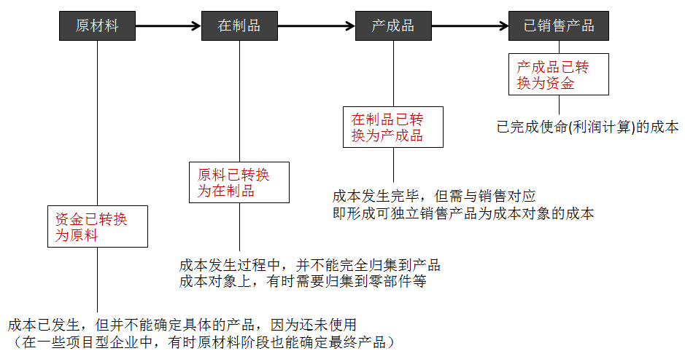

- 成本分类：成本科目
- 成本科目：成本被归纳为各具意义的不同类别，这些类别被称为成本科目（cost subject/item）
- 例如，下列五个一级科目
- 原材料
- 制造费用
- 基本生产
- 基本生产----直接材料
- 基本生产----直接人工
- 基本生产----制造费用
- 产成品
- 产成品----原材料
- 产成品----制造费用
- 销售成本
- 分类方式不同，定义的成本科目也不同
- 例如，通过成本类别来定义成本科目有：材料成本、人工成本、设备折旧、能耗成本、服务成本……
- 成本科目的设置一般要受国家法律的约束，国家法律通常约束一级成本科目的设置，也有些约束到二级科目
- 而更新的科目设置则可以完全试企业需要而定，科目设置越细，则管理得越细致。但并不是科目越细越好，要具体情况具体分析
- 成本科目也即实现目标在哪一方面发生的成本
- 成本分类：成本对象
- 成本对象：为了管理目的而将成本向其分配的任何产品、服务或组织单位称为成本对象（cost objects）
- 产品或相关的一组产品是成本对象
- 服务也可以是成本对象
- 顾客也可以是成本对象
- 部门可以是成本对象
- 项目可以是成本对象
- 成本对象又可进一步区分为：
- 核算对象：应用于原材料和在制品阶段的成本对象
- 产品对象：应用于产成品和已销售产品阶段的成本对象
- 成本对象又可进一步区分为：
- 核算对象：由直接归集或经过分配得到
- 产品对象：依据成本构成清单，由核算对象成本经计算得到
- 成本对象又可进一步区分为：
- 核算对象
- 产品对象
- 责任对象：用于责任管理目的，覆盖产品生命周期各阶段的成本
- 成本分类：直接成本和间接成本
- 直接成本（direct cost）：能够直接区分开成本对象的成本
- 直接材料（direct material）：是产品或其他成本对象中的材料成本（减法购买折扣但包括运费和相关费用）以及残次品的合格补贴。
- 直接人工（direct labor）：包括为生产产品提供服务的人工以及一些正常的不可避免的非工作时间，如咖啡时间和个人时间等。其他非工作时间，如停工时间、培训和配置机器时间等奖作为间接人工
- 将成本区分到成本科目，或将成本从成本科目区分到成本对象的过程被称为成本归集
- 间接成本（indirect cost）：不能够直接区分开成本对象的成本
- 间接材料（indirect material）：用于生产而未包含在完工品中的材料。如生产工人使用的一些物品，如抹布、小工具等
- 间接人工（indirect labor）：为生产提供支持，比如监督、质检、采购等，还包括其他间接成本，如管理人员的管理服务等
- 间接材料、间接人工，间接服务等所有这些间接成本汇集成一个成本科目，被称为制造费用（overhead or factory overhead）。
- 间接成本最终要区分开成本对象
- 间接成本可通过按一定方式进行分配的方法将其分配到相关的成本对象中
- 成本分类：间接成本与成本分配
- 将间接成本归集到成本对象的过程被称为成本分配（cost allocation）。而对某一成本对象的总成本水平产生影响的任何因素被称为成本动因（cost driver）。用于成本分配的成本动因常被称为分配基础（allocation bases）
- 设备工时是常用的分配基础，劳动力工时也是经常用的分配基础
- 产品的产量可以是分配基础，服务的人员数、零件数、作业数等都可是分配基础
- 同时影响成本的成本动因可能很多，但用作分配基础的只能从其中选择一个
- 制造企业的成本构成
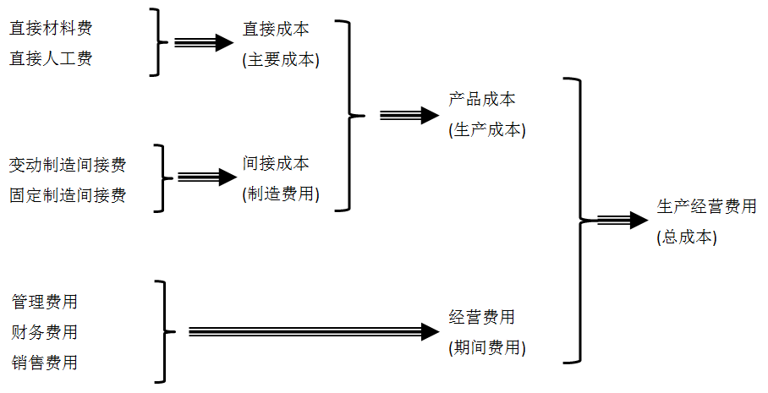
- 制造企业的成本概念
- 产成品成本（product cost）：仅包括完工品的必要成本
- 直接材料：该产品所耗费的材料，其最终称为完工品的物质组成部分
- 直接人工：该产品生产中所耗费人工
- 制造费用：间接材料、间接人工和支持生产的设备等
- 销售成本（cost of goods sold）：完工产品是存货，存货是资产负债表中的一项资产，只要存货具有市场价值，在销售之前被视作资产；之后产品成本转入损益表，作为产品销售成本。

- 成本核算过程
- 成本计量：成本数值的核定（如何核定，存在什么问题）
- 成本归集：将具体方式的成本归集到某一类别中（如何分类）
- 成本记账：将成本由原始单据转为记账凭证（如何记账）
- 动因归集：有些成本需要分配，分配要按照一定的动因进行，因此要确定并分类管理引起成本的动因
- 成本分配：按照一定原则将归集的总成本分配到相关的类别中
- 产成品成本计算：计算产品成本（单位产品成本与核算期多产品的总成本）
- 成本结转：实现成本按生命周期的转移过程
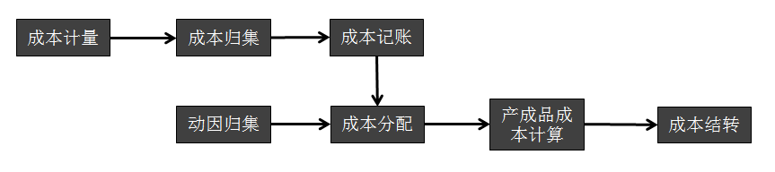
- 制造企业的成本结转过程：科目处理示意
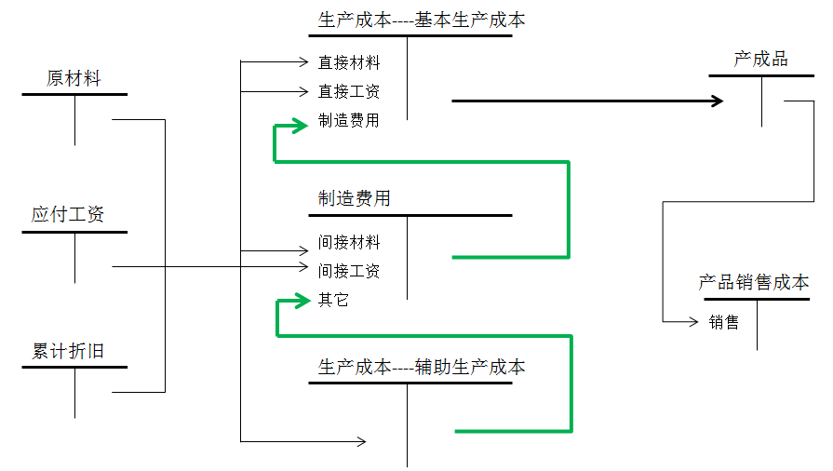
- 制造企业的成本处理过程
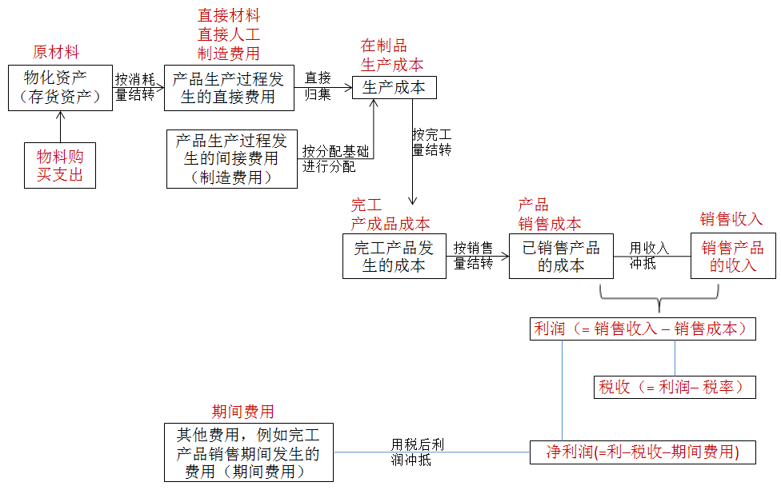
- 成本计量方法
- 标准成本法：以标准比率、标准价格来计量（直接成本和间接成本）
- 实际成本法：以实际价格来计量（直接成本和间接成本）
- 常态成本法：直接成本以实际价格计量，间接成本以预订比率、预订费用率进行计量。（计划成本法）
- 成本核算方法：作业成本法
- 固定成本和变动成本
- 总成本中不随成本动因数量变化而变化的部分，被称为固定成本
- 总成本中随成本动因数量变化而变化的部分，被称为变动成本
- 变动成本通常是企业更为关注的分析对象
- 成本核算方法：固定工程间接费处理方法
- 变动成本法：不包含固定间接费用的分摊；企业内部控制多以此方法进行核算
- 吸收成本法：包含了固定间接费用（又称为完全成本法），标准会计报表要以此方法进行核算
- 定额成本（或称标准成本）
- 定额成本是以制造前的标准信息为基础核算出的成本
- 定额成本是基于产品的BOM表（标准构成）、工艺过程卡片、材料定额表（标准消耗）、工时定额表（标准工时）、材料计划价、工作中心费用标准等核算出的产成品成本。
- 计划成本
- 计划成本是以实际制造发生后的数据，并基于计划价/工序费用标准核算出的成本
- 产品的实际物料消耗量，实际发生工时量（经企业认定的可支付工资的实际工时----实做工时）。
- 以实做工时乘以工作中心费用标准，物料消耗量乘以材料计划价格等核算出的成本
- 实际成本
- 实际成本是以实际制造发生后的数据，在基于工序费用标准核算出的成本后，经与实际发生费用比较并调整后的真实成本
- 产品的实际物料消耗，实际发生工时（经企业认定的可支付工资的实际工时----实做工时）。
- 以实做工时乘以工作中心费用标准，物料消耗量乘以材料计划价格等核算出计划成本
- 企业实际发生的费用，与以工作中心费用标准/材料计划价格等计算出的费用是有差异的，该差异需要体现在真实成本的计算过程中----差异调整
- 实际成本 = 计划成本 + 差异调整结果
- 实际成本与计划成本计算比较
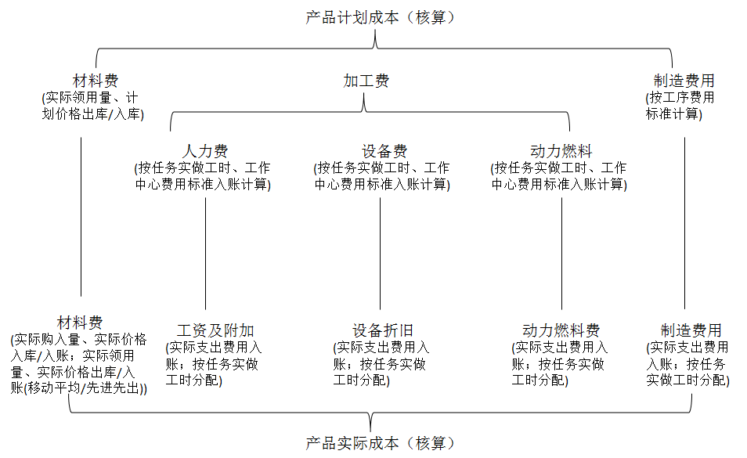

第七章 ERP系统实施方法
7.1 什么是ERP实施
- ERP实施是ERP软件厂商基于ERP软件为客户提供的所有后期服务和流程的统称，因为ERP软件的实施理论“三分软件，七分实施”，其在ERP项目中是至关重要的环节。
- 硬件与网络：铺设网络电缆；购买网络设备与计算机设备；配置计算机系统，使企业物理上连通；
- 系统软件与应用软件：系统软件（如操作系统、数据库管理系统、中间件软件系统）与应用软件（如Office办公软件、ERP系统软件、Domino工作流群件等）
- 实施
- 软件定制开发
- 软件安装与配置
- 数据装载
- 软件应用
- ERP管理思想：理念、想法；素质上的提高，观念上的提高
- ERP管理软件：支持理念和想法实现的软件、手段
- ERP管理系统：企业运作的管理平台
- 标准化管理过程（过程要建立起来，并执行）
- 知识化管理数据（数据要建立起来，并使用）
- 集成化软件系统（软件要建立起来，并运用）
- ERP实施完成程度的度量：过程覆盖范围和数据覆盖范围，即，企业有多少个过程已经纳入了ERP管理，有多少数据已经纳入了ERP管理，及所占百分比
- 正确理解ERP是实施成功的关键
- ERP系统实施与企业管理的规范化同步
- ERP的实施不仅仅是一个软件的应用过程，还可能是企业借助ERP提高管理规范化程度的过程
- ERP系统实施工作内容
- 企业需求分析与企业诊断
找问题、找突破口、找效益点，找出ERP实施的理由
- 企业管理模式、企业组织与企业业务流程的优化设计
正确理解企业，正确理解企业的理念，尤其是高级管理者的理念
- 企业ERP系统总体设计
设计出在软件和信息技术支持下的管理平台，技术方案与实现方案
- 企业组织与企业数据的规范化与标准化
- ERP软件选型与购置、安装、调试
- ERP软件的定制开发
- ERP软件培训
- ERP软件数据准备与积累
- 试运行与系统切换

7.2 ERP实施组织、实施过程与实施顺序
- ERP系统实施组织
- 领导小组：由企业的一把手牵头，并与ERP系统相关副总及相关负责人一起组成领导小组
- 项目实施组：完成主要的大量的ERP项目实施工作。一般由主管副总或项目经理来领导，其他成员应当由企业主要业务部门领导或业务骨干组成；企业的信息中心骨干人员应成为该小组的骨干。ERP咨询公司也应当派人参与实施组工作。
- 业务组：业务组人员带着业务处理中的问题，寻求ERP的新解决方案，并用新业务流程来验证ERP系统；还协同实施组制定新的工作规程和准则，并进行相应的培训。这部分工作是关系到ERP实施能不能贯彻到基层的关键。
- ERP系统实施组织
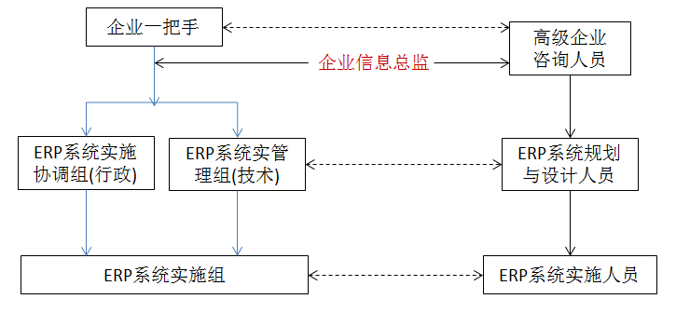
- 信息总监/部门：(1)代表一把手，进行ERP系统全局协调与规划
(2)负责企业信息基础设施建设与维护，运确保网络/DBMS等运行正常
(3)负责企业全局数据的监控与维护，确保其正确性/安全性
- 业务领导/部门：(1)负责本部门相关内容的规范化和数据准备
(2)负责本部门相关应用软件的应用运行，进行业务工作
- ERP系统实施过程
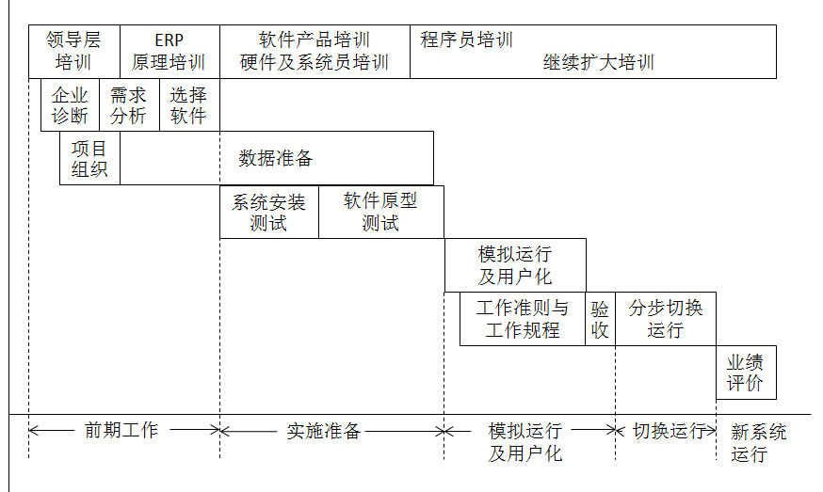
- ERP应用实施前期工作
- 需求分析，确定目标
企业在准备应用ERP系统之前，还需要理智地进行企业需求分析与可行性论证。应当搞清一些重要问题“
- 企业是不是到了该应用ERP系统的阶段？
- 企业当前最迫切需要解决的问题是什么，ERP系统是否能够解决？
- ERP系统的投资回报率或投资效益的分析如何？
- 在财力上企业能不能支持ERP的实施？
- 企业实施ERP的目的何在？希望ERP系统到底解决哪些问题和达到哪些目标？
- 基础管理工作有没有理顺或准备在上ERP之前让咨询公司帮忙理顺、人员的资质够不够高？
然后，将分析结果写成需求分析和投资效益分析正式书面报告，从而得出是否上ERP项目的最终决策。
- ERP软件系统实施顺序
- 整体实施五大步，培训贯彻始终
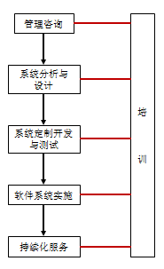
- 实施ERP的队伍素质需求
ERP软件商与实施队伍选择
----ERP的成功标志：
- 是否体现了现金管理概念
- 是否支持了决策者的策略实施，或为决策者策略实施提供了手段
- 能否为企业带来效益
----ERP是买不来的，ERP需要量身定制
ERP软件商的产品只能提供一些通用部分
----ERP实施队伍的条件：
- 能否为企业提供先进管理理念（管理）
- 能否为企业提供可操作性BPR咨询（管理+计算机）
- 能否支持或是有能力支持软件开发（管理+软件+人才）
- 是否有能力为企业提供长期软件研发服务（管理+软件+人才+服务）

7.3 ERP实施方法
- 企业需求分析的工作步骤
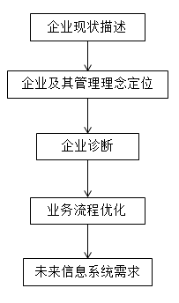
- 企业现状描述
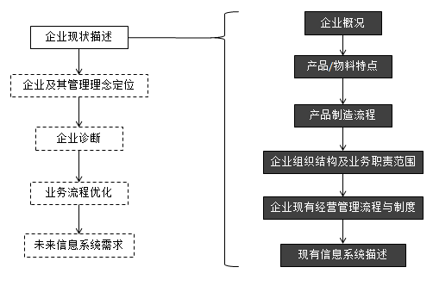
- 企业定位
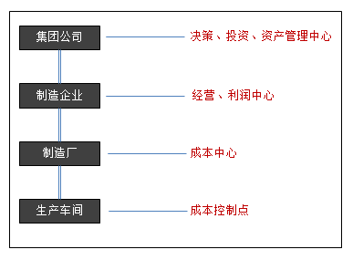
- 企业诊断
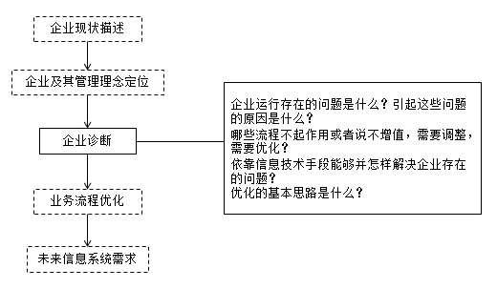
- 业务流程优化
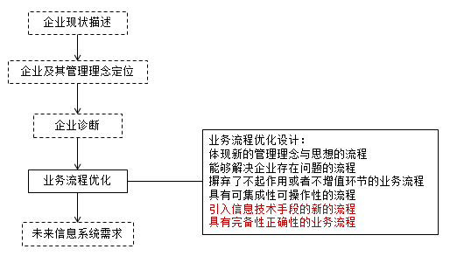
- 优化设计与实施原则
- 应与企业管理体系和特色企业文化相结合
- 应引入可实施现金管理理念，先进管理理念是企业CIMS/ERP系统的灵魂
- 应体现决策者的战略管理思维，并推动决策者策略的实施
- 应考虑近期与远期目标的结合，保护投资
- 应考虑：系统性与集成性；管理精细性与可实施性；定量精确性与及时性；

